“Dern support korxonasiga dasturiy taminot qurish”
Atamjon Raximov

25-qism: Full Stack development
O’qituvchi: Malikov Shohruh
Guruh IDsi: 24-213
Talaba IDsi: 240394
Topshirish sanasi: 30.05.2025

BTEC LEARNER ASSESSMENT SUBMISSION AND DECLARATION
Har bir o’quvchi vazifani baholash uchun taqdim etganda, yozilgan deklaratsiya o’ziniki ekanligini tasdiqlovchi imzo qoldirishi kerak.

O’quvchi (Talaba) IDsi: | 240394
Baholovchining ismi: | Malikov Shohruh
BTEC Dasturining mavzusi: | Pearson BTEC 3-darajali Axborot texnologiyalari tizimlari
Qism yoki Komponent raqami va Mavzu: | 25-qism : Full Stack development
Vazifa mavzusi: | Internal assignment
Vazifani topshirish sanasi: | 30.05.2025

Iltimos, har bir topshiriq uchun taqdim etilgan dalillarni sanab o'ting. Dalillarni topish mumkin bo'lgan sahifa raqamlarini ko'rsating yoki dalillarning mohiyatini tavsiflang (masalan, video, rasm).

Topshiriq manbalari | Taqdim etilgan dalillar

O’quvchi deklaratsiyasi

Ushbu vazifa uchun topshirilgan ish meniki ekanligini tasdiqlayman. Ishda foydalanilgan manbalarga aniqlik kiritdim va ko’rsatib o’tdim. Noto’g’ri deklaratsiya noto’g’ri ishlashning bir shakli ekanligini tushunaman.

Talabaning imzosi: Sana: 30.05.2025

Mundarija
1. Kirish
2. Topshiriq A
3. Topshiriq B
4. Topshiriq C
5. Xulosa
6. Manbalar ro’yxati

1. KIRISH
Ushbu hisobotda to‘liq stekni ishlab chiqishning asosiy tushunchalari, ushbu sohada qo‘llaniladigan vositalar va texnologiyalar, shuningdek, uning biznes va shaxsiy ehtiyojlarni qondirishdagi afzalliklari, kamchiliklari va kengroq ta'siri ko‘rib chiqiladi. To‘liq stek dasturlash zamonaviy dasturiy ta'minot ishlab chiqarishda muhim rol o‘ynaydi va turli sohalarda, jumladan, O‘zbekistondagi kichik va o‘rta bizneslar, masalan, mahalla do‘konlari yoki xizmat ko‘rsatuvchi tashkilotlar uchun samarali yechimlar taqdim etadi. To‘liq stek ishlab chiqish frontend (foydalanuvchi interfeysi), backend (server va ma'lumotlar bazasi logikasi) va ular o‘rtasidagi integratsiyani o‘z ichiga oladi. Bu yondashuv yagona dasturchiga loyihaning barcha qismlarini boshqarish imkonini beradi, bu esa xarajatlarni kamaytiradi va loyiha tezligini oshiradi. Ushbu hisobotda, ayniqsa, Dern-Support kabi kichik IT-texnik yordam kompaniyalari kabi mijozlarning ehtiyojlarini qondirish uchun to‘liq stek yechimlaridan qanday foydalanish mumkinligi haqida real misollar keltiriladi. Masalan, O‘zbekistonda keng tarqalgan mahalla do‘konlari uchun mahsulotlar ro‘yxatini boshqarish tizimi yoki xizmat ko‘rsatuvchi kompaniyalar uchun so‘rov yuborish tizimi kabi yechimlar ushbu hisobotda tahlil qilinadi. Hisobot quyidagi asosiy jihatlarni qamrab oladi: To‘liq stek ishlab chiqishning asosiy tushunchalari: Frontend, backend va ma'lumotlar bazasi o‘zaro bog‘liqligi. Vositalar va texnologiyalar: HTML, CSS, JavaScript, Node.js va Express kabi oddiy va O‘zbekiston sharoitida foydalanish uchun qulay vositalar. Turli vaziyatlarda qo‘llanilishi: Mahalla do‘konlari, xizmat ko‘rsatuvchi kompaniyalar va ta'lim tizimlari uchun misollar. Ta'siri: Foydalanuvchilar va tashkilotlar uchun afzalliklar (masalan, xarajatlar tejamkorligi), kamchiliklar (masalan, murakkab loyihalarda resurslar yetishmasligi) va kengroq mulohazalar (masalan, O‘zbekistonda internet infratuzilmasining cheklovlari). Ushbu hisobotda keltirilgan ma'lumotlar Dern-Support kabi kompaniyalar uchun maxsus dasturiy yechimlarni loyihalash va ishlab chiqishda to‘liq stek yondashuvining afzalliklarini ko‘rsatishga yordam beradi. Keyingi bo‘limlarda ushbu jihatlar batafsil yoritiladi va real misollar bilan tasdiqlanadi.

2. TOPSHIRIQ A
To‘liq Stek Turlari va Amaliyotda Qo‘llanilishi to‘liq Stekning Asosiy Tushunchalari To‘liq stek ishlab chiqish veb-ilovalarni yaratishning uchta asosiy qatlamini o‘z ichiga oladi:
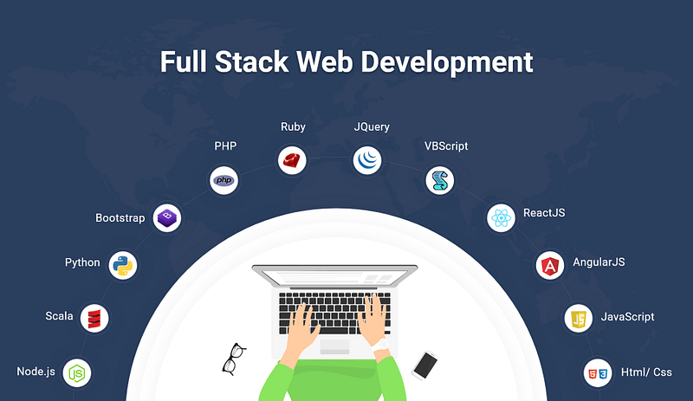

Frontend: Foydalanuvchi ko‘radigan va ishlatadigan qism. Bu veb-saytning dizayni, tugmalar, formalar va boshqa vizual elementlardan iborat. HTML tuzilmani, CSS dizaynni, JavaScript esa interaktivlikni ta’minlaydi. Backend: Server tomonidagi logika, masalan, foydalanuvchi so‘rovlarini qayta ishlash, ma’lumotlarni saqlash va tahlil qilish. Node.js va Express yordamida REST API’lar yaratiladi,

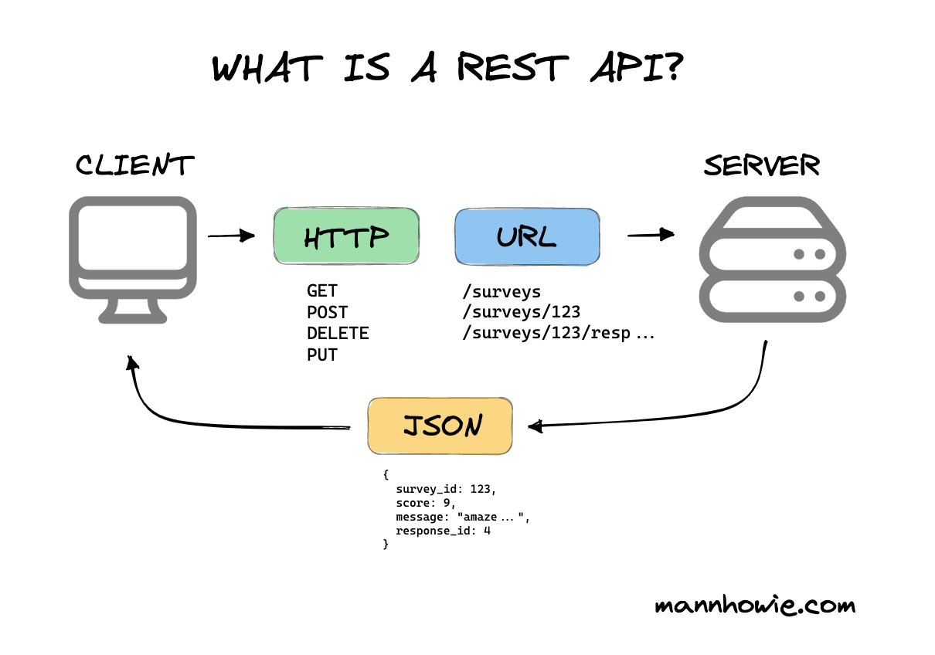

bu frontend bilan ma’lumotlar bazasi o‘rtasida aloqani ta’minlaydi. Ma’lumotlar bazasi: Ma’lumotlarni saqlash va boshqarish uchun ishlatiladi. Oddiy loyihalarda JSON fayllar, murakkab loyihalarda esa MongoDB yoki MySQL kabi ma’lumotlar bazalari ishlatiladi.
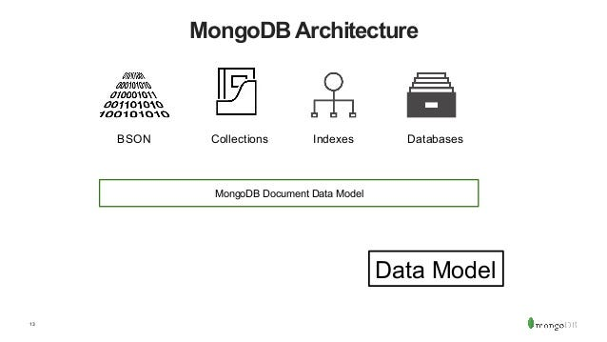

Amaliyotda Qo‘llanilishi to‘liq stek ishlab chiqish O‘zbekistonda turli sohalarda qo‘llaniladi: Moliyaviy platformalar: Click va Payme kabi platformalar foydalanuvchilarga tezkor to‘lovlar, hisob boshqaruvi va tranzaksiyalarni ko‘rish imkonini beradi. Sog‘liqni saqlash: Shox International Hospital veb-sayti bemorlarga uchrashuv belgilash va shifokorlar bilan aloqa qilish imkonini beradi. Onlayn savdo: Uzum Market va Olcha Openshop mahsulotlar katalogini ko‘rsatish, savat boshqarish va to‘lovlarni qayta ishlash uchun to‘liq stek yechimlaridan foydalanadi.




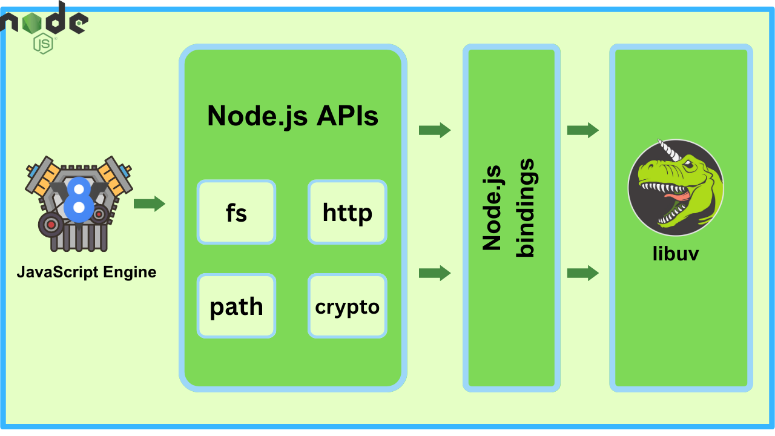
To‘liq stek yondashuvi dasturchiga loyihaning barcha qismlarini nazorat qilish imkonini beradi, bu esa O‘zbekistondagi kichik bizneslar uchun xarajatlarni kamaytiradi va loyiha tezligini oshiradi. To‘liq Stekning Imkoniyatlari va Kamchiliklari imkoniyatlari: Tejamkorlik: Bitta dasturchi frontend, backend va ma’lumotlar bazasini boshqarishi mumkin, bu kichik bizneslar uchun xarajatlarni kamaytiradi. Masalan, mahalla do‘konlari uchun oddiy mahsulot boshqaruv tizimi Node.js va Express bilan tezda ishlab chiqilishi mumkin. Moslashuvchanlik:

To‘liq stek dasturchilar turli loyihalarga moslashadi. Masalan, Click platformasi foydalanuvchi interfeysi va to‘lov tizimini bir xil texnologiyalar yordamida birlashtiradi. Tez ishlab chiqish: Node.js va Express yordamida REST API tezda yaratiladi, bu esa loyihani tezroq ishga tushirish imkonini beradi. Kamchiliklari cheklangan tajriba: To‘liq stek dasturchilar har bir sohada chuqur tajribaga ega bo‘lmasligi mumkin. Masalan, murakkab ma’lumotlar bazasi tuzilmasi (Uzum Bank kabi) maxsus mutaxassisni talab qiladi. Yuklama: Bitta dasturchi barcha qismlarni boshqarishi ko‘p vaqt talab qiladi, bu katta loyihalarda samaradorlikni pasaytiradi. Xavfsizlik xavflari: Oddiy JSON fayllari kichik loyihalar uchun mos bo‘lsa-da, katta tizimlarda (masalan, Payme) ma’lumotlarni himoya qilish uchun qo‘shimcha choralar talab qilinadi. Xavfsizlik Jihatlari To‘liq stek loyihalarda xavfsizlik muhim hisoblanadi: Ma’lumotlar shifrlash: HTTPS va SSL sertifikatlari orqali ma’lumotlar xavfsiz uzatiladi. Autentifikatsiya: Foydalanuvchi loginlari JWT (JSON Web Tokens) yordamida himoyalanadi.

Tushuncha | Ma'nosi va vazifasi | Qanday ishlaydi? | Foydasi
HTTPS | Internetda ma'lumotlarni xavfsiz uzatish usuli. Bu veb-saytlar va foydalanuvchilar o'rtasidagi aloqani shifrlaydi. | Ma'lumotlar shifrlanadi (masalan, parollar, karta raqamlari) va faqat maqsadli qurilma uni ocha oladi. | Ma'lumotlaringiz xackerlardan himoyalanadi, masalan, onlayn xarid qilganda.
SSL sertifikatlari | Veb-saytning haqiqiyligini tasdiqlovchi raqamli "pasport". U HTTPS ishlatilishi uchun kerak. | Sayt egaligini tasdiqlaydi va ma'lumotlarni shifrlash uchun maxsus kalit beradi. | Foydalanuvchilar saytga ishonishi mumkin, chunki u haqiqiy ekanligi tasdiqlanadi.
JWT (JSON Web Tokens) | Foydalanuvchi kimligini tekshirish va xavfsiz autentifikatsiya qilish usuli. | Foydalanuvchi login qilganda maxsus token yaratiladi, u keyingi so'rovlarda ishlatiladi. | Har safar login-parol kiritmasdan, xavfsiz tarzda saytga kirish mumkin.

Ma’lumotlar bazasi xavfsizligi: SQL in’ektsiyasi kabi hujumlardan himoya qilish uchun parametrlashtirilgan so‘rovlar ishlatiladi. Uchta Dastur Misolida To‘liq Stekning Qo‘llanilishi moliyaviy Saytlar (Click, Payme, Uzum Bank) qo‘llanilishi: Ushbu platformalar frontendda HTML, CSS va JavaScript yordamida foydalanuvchi uchun qulay interfeys (masalan, to‘lov formasi, tranzaksiya tarixi) yaratadi. Backendda Node.js va Express yordamida to‘lovlarni qayta ishlash va ma’lumotlar bazasi bilan integratsiya ta’minlanadi. Ma’lumotlar bazasi sifatida MongoDB yoki PostgreSQL ishlatilishi mumkin. Yoqqan jihatlari: Click va Payme’dagi tezkor to‘lov jarayoni va oddiy interfeys foydalanuvchilarga qulaylik yaratadi. Masalan, Click’da foydalanuvchi bir necha bosqichda kommunal xizmatlarni to‘lay oladi. Yoqmagan jihatlari: Ba’zi hollarda, masalan, Uzum Bank’da interfeysning sekin javob berishi yoki mobil ilovadagi xatolar foydalanuvchi tajribasini pasaytiradi. To‘liq Stekning roli: Frontend foydalanuvchi so‘rovlarini to‘playdi, backend to‘lovlarni qayta ishlab, bank tizimlari bilan integratsiya qiladi, ma’lumotlar bazasi esa tranzaksiya tarixini saqlaydi. Sog‘liqni Saqlash Saytlari (Shox International Hospital) Qo‘llanilishi: Frontendda HTML va CSS yordamida bemorlar uchun uchrashuv belgilash formasi va shifokorlar ro‘yxati ko‘rsatiladi. JavaScript interaktivlik (masalan, kalendar tanlash) uchun ishlatiladi. Backendda Node.js va Express yordamida uchrashuvlar boshqariladi va ma’lumotlar JSON yoki MongoDB’da saqlanadi. Yoqqan jihatlari: Saytning sodda dizayni va uchrashuv belgilashning qulayligi foydalanuvchilarga yoqadi. Yoqmagan jihatlari: Saytning mobil versiyasi ba’zan sekin ishlaydi, bu O‘zbekistonda mobil internetning cheklovlari bilan bog‘liq bo‘lishi mumkin. To‘liq Stekning roli: Frontend bemorlar bilan aloqani ta’minlasa, backend uchrashuvlarni rejalashtiradi va shifoxona ma’lumotlar bazasini boshqaradi. Onlayn Magazinlar (Uzum Market, Olcha Openshop) Qo‘llanilishi: Frontend mahsulotlar katalogini, savatni va to‘lov sahifasini ko‘rsatadi.

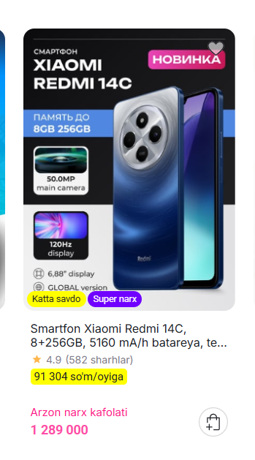

Bu yerda qanday bo’layapti men avvalambor uzum saytiga kiryapman undan mahsulot tanlab savatcha ga bosam savatga tushadi keyin

Savatga tushsa tepada header qismida savatcha degan bo’limi bor unda tushgan ligi haqida bildirish noma keladi nechta olgansiz nima lar bor keyin

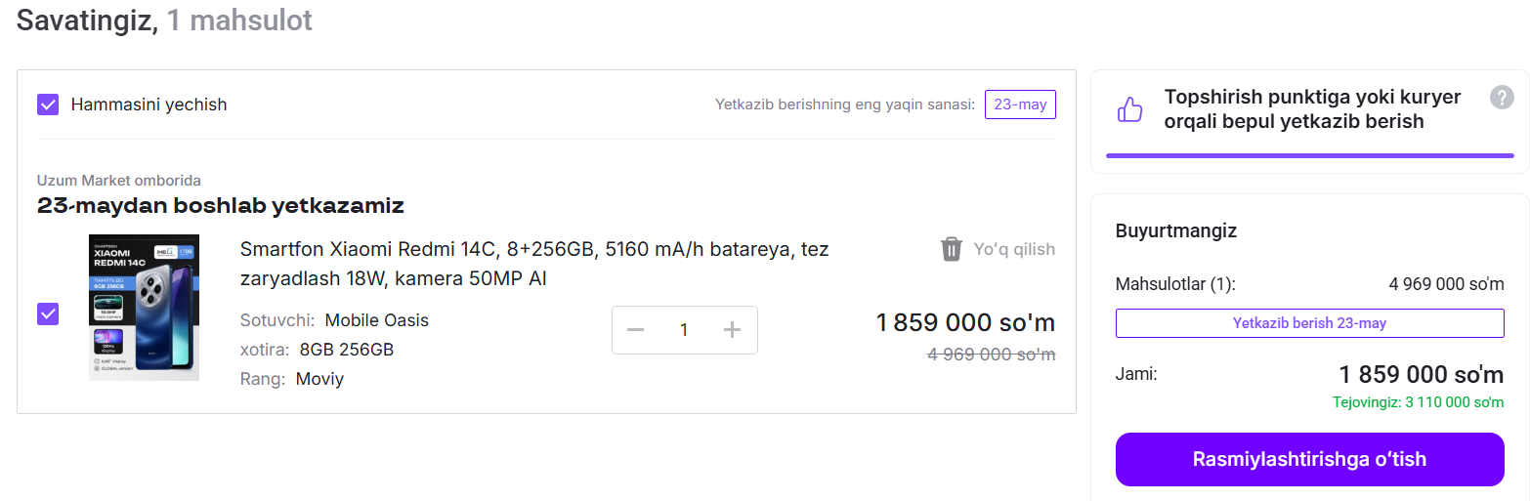
Undan keyin savatcha ustiga bosangiz buyurtmani rasmiylashtirish bo’limi ochiladi u yerda bizlar ko’rib turishimiz mumkin nechta mahsulot yana qo’shmoqchimiz yoki o’chirmoqchimiz yoki butunlay o’chirib tashlash savat dan barcha ma’lumotlar backend qimsidan keladi va bizlar so’rov yuborsak u backend qismiga borib tushadi nechta mahsulot qayerga yuborish qancha degan u uzumning sotuvchilariga borib tushadi o’sha mahsulot qaysi dokondan qo’yilgan bo’lsa keyin bu ma’lumotlar asosida u keyin yetkazib beradi.
Backend mahsulotlar ro‘yxatini, buyurtmalarni va to‘lovlarni boshqaradi. Ma’lumotlar bazasi mahsulotlar, buyurtmalar va foydalanuvchi ma’lumotlarini saqlaydi. Yoqqan jihatlari: Uzum Market’da mahsulotlarni qidirish va filtrlash oson, Olcha Openshop’da esa tezkor yetkazib berish tizimi yoqimli. Yoqmagan jihatlari: Uzum Market’da ba’zi mahsulotlar haqida ma’lumot yetishmaydi, Olcha’da esa to‘lov tizimi ba’zan xato beradi. To‘liq Stekning roli: Frontend mahsulotlar katalogini ko‘rsatadi, backend buyurtmalarni qayta ishlab, to‘lov tizimlari bilan integratsiya qiladi, ma’lumotlar bazasi esa barcha ma’lumotlarni saqlaydi. Resurslar va Foydalanuvchi Maxfiyligi resurslarni Tejamkorlik bilan Boshqarish to‘liq stek yondashuvi resurslarni tejashga yordam beradi: Xarajatlar kamayishi: Bitta to‘liq stek dasturchisi bir nechta mutaxassis o‘rnini bosa oladi, bu O‘zbekistondagi kichik bizneslar uchun muhim. Masalan, mahalla do‘koni uchun mahsulot boshqaruv tizimi bitta dasturchi tomonidan ishlab chiqilishi mumkin. Vaqtni tejash: Node.js va Express yordamida REST API tezda yaratiladi, bu loyiha muddatlarini qisqartiradi. Jamoa boshqaruvi: Kichik jamoalarda to‘liq stek dasturchilar loyihaning barcha qismlarini tushunadi, bu esa aloqani osonlashtiradi. Foydalanuvchi Maxfiyligi va Ma’lumotlar Xavfsizligi maxfiylik: Foydalanuvchi ma’lumotlari (masalan, Click’dagi to‘lov ma’lumotlari) shifrlangan holda saqlanadi. HTTPS va JWT tokenlari xavfsizlikni ta’minlaydi. Ma’lumotlar ishonchliligi: Ma’lumotlar bazasida zaxira nusxalari (backup) va xavfsizlik devorlari (firewalls) ishlatiladi.

Tushuncha | Ma'nosi va vazifasi | Qanday ishlaydi? | Foydasi
Zaxira nusxalari (Backup) | Ma'lumotlar bazasidagi barcha ma'lumotlarning nusxasini saqlash usuli. Agar ma'lumotlar yo'qolsa yoki buzilsa, uni qayta tiklash mumkin. | Ma'lumotlar muntazam ravishda (masalan, har kuni) alohida server yoki bulutga saqlanadi. | Ma'lumotlar yo'qolishi, virus yoki xato tufayli zarar ko'rganida ularni qayta tiklash mumkin.
Xavfsizlik devorlari (Firewalls) | Ma'lumotlar bazasini tashqi xavf-xatarlardan (xackerlar, viruslar) himoya qiluvchi dasturiy yoki apparat vosita. | Ruxsatsiz kirishlarni bloklaydi, faqat tasdiqlangan foydalanuvchilarga ruxsat beradi. | Ma'lumotlar bazasini noqonuniy kirishlardan va kiberhujumlardan himoya qiladi.

O‘zbekiston konteksti: Mahalliy internet infratuzilmasi cheklovlari tufayli oddiy JSON fayllar kichik loyihalarda ishlatilishi mumkin, lekin katta tizimlarda (masalan, Payme) murakkab ma’lumotlar bazasi tizimlari talab qilinadi. Tahlil: To‘liq Stekning Foydalari startUp’lar uchun Foydalari tejamkorlik: StartUp’lar uchun, masalan, O‘zbekistonda yangi boshlanayotgan onlayn do‘konlar, to‘liq stek dasturchilar xarajatlarni kamaytiradi. Tez prototiplash: Node.js va Express yordamida tezda ishlaydigan prototip yaratiladi, bu investorlar uchun jozibador. Moslashuvchanlik: Kichik jamoalar loyihani tezda yangilay oladi, masalan, mahsulot katalogini kengaytirish yoki yangi xizmatlar qo‘shish. Katta Saytlar uchun Foydalari Mashtablilik: Payme kabi platformalar millionlab tranzaksiyalarni qayta ishlash uchun to‘liq stek yechimlaridan foydalanadi. Integratsiya: Uzum Market kabi saytlar to‘lov tizimlari, yetkazib berish xizmatlari va marketing vositalari bilan integratsiya qiladi. Ma’lumotlar tahlili: Katta saytlar ma’lumotlar bazasidan foydalanib, mijozlar xulq-atvorini tahlil qiladi va biznes qarorlarini qabul qiladi. O‘zbekiston Konteksti O‘zbekistonda internet tezligi va infratuzilma cheklovlari tufayli oddiy va samarali yechimlar talab qilinadi. To‘liq stek yondashuvi HTML, CSS, JavaScript va Node.js kabi engil texnologiyalarni ishlatib, mahalliy bizneslar uchun mos yechimlar taqdim etadi. Baholash: To‘liq Stekning Samaradorligi va Muqobil Yechimlar to‘liq Stekning Samarali Holatlarim to‘liq stek quyidagi hollarda samarali: Kichik loyihalar: Mahalla do‘konlari uchun mahsulot boshqaruv tizimi kabi oddiy loyihalarda bitta dasturchi yetarli. Tez ishlab chiqish: StartUp’lar uchun tezda ishlaydigan prototip kerak bo‘lganda. Cheklangan resurslar: O‘zbekistonda kichik bizneslar uchun bir nechta mutaxassis yollash o‘rniga to‘liq stek dasturchidan foydalanish tejamkor. Nima Uchun To‘liq Stek Tanlandi? Click, Payme, Uzum Bank: Ushbu platformalar foydalanuvchi interfeysi va to‘lov tizimlari o‘rtasida uzluksiz integratsiya uchun to‘liq stekdan foydalanadi. Node.js va Express yordamida tez va xavfsiz API’lar yaratiladi. Shox International Hospital: Bemorlar bilan aloqa va uchrashuvlarni boshqarish uchun oddiy va samarali yechim talab qilinadi. Uzum Market, Olcha Openshop: Mahsulotlar katalogini va buyurtmalarni boshqarish uchun frontend va backendning yaqin integratsiyasi zarur. Muqobil Yechimlar Faqat Frontend yoki Backend mutaxassislari: Katta loyihalarda maxsus frontend (React bilan) yoki backend (Python/Django bilan) mutaxassislari ishlatilishi mumkin. Bu chuqur tajriba talab qiladigan loyihalarda samarali, lekin xarajatli. No-code platformalar: Wix yoki WordPress kabi platformalar kichik bizneslar uchun oddiy saytlar yaratishda ishlatilishi mumkin, lekin moslashuvchanlik cheklangan. Cloud xizmatlari: AWS yoki Firebase kabi xizmatlar backend jarayonlarini soddalashtiradi.



lekin O‘zbekistonda internet cheklovlari tufayli qiyinchiliklar bo‘lishi mumkin. To‘liq stek ishlab chiqish O‘zbekistonda kichik va o‘rta bizneslar, masalan, mahalla do‘konlari, moliyaviy platformalar va onlayn magazinlar uchun samarali yechim hisoblanadi. HTML, CSS, JavaScript, Node.js va Express kabi texnologiyalar yordamida tez, tejamkor va moslashuvchan yechimlar yaratiladi. Biroq, katta loyihalarda chuqur tajriba va xavfsizlik masalalari e’tiborga olinishi kerak. Kelajakda to‘liq stek yechimlarni yanada samarali qilish uchun mahalliy infratuzilma va internet tezligini yaxshilash muhim hisoblanadi. Dern-Support — O‘zbekistonda faoliyat yurituvchi kichik IT-texnik yordam kompaniyasi bo‘lib, korxonalar va jismoniy shaxslarga kompyuter tizimlarini ta’mirlash xizmatlarini taqdim etadi. Kompaniya biznes mijozlariga joyida yordam ko‘rsatadi, jismoniy shaxslar esa kompyuterlarini kompaniya ofisiga olib keladi yoki kuryer xizmati orqali yuboradi. O‘zbekistonda kichik bizneslar va individual mijozlar sonining o‘sishi bilan Dern-Support o‘z operatsiyalarini avtomatlashtirish va xizmat ko‘rsatish jarayonlarini soddalashtirishga ehtiyoj sezmoqda.
Hozirda Dern-Support mijozlarni qo‘lda boshqarish, qo‘llab-quvvatlash so‘rovlarini qabul qilish va ehtiyot qismlar zaxirasini kuzatishda qiyinchiliklarga duch kelmoqda. Quyidagi muammolar aniqlangan: Mijozlarning hisoblarini yaratish va boshqarish jarayoni qo‘lda amalga oshiriladi, bu esa vaqt talab qiladi. Qo‘llab-quvvatlash so‘rovlarini rejalashtirish va narx takliflarini taqdim etish jarayoni samarasiz. Ehtiyot qismlar zaxirasini boshqarish tizimi yo‘q, bu ta’mirlash jarayonini sekinlashtiradi. Mijozlar uchun muammolarni tashxislash va kichik muammolarni hal qilish bo‘yicha bilimlar bazasi mavjud emas. Kompaniya ma’lumotlarni tahlil qilish orqali biznes qarorlarini qabul qilishda qiyinchiliklarga duch kelmoqda. Ushbu muammolarni hal qilish uchun to‘liq stek yechimi taklif etiladi, bu yechim Dern-Support’ning operatsiyalarini avtomatlashtiradi va mijozlar tajribasini yaxshilaydi. Taklif Etilayotgan Yechim Tavsifi yechimning Umumiy Ko‘rinishi taklif etilayotgan yechim — Dern-Support uchun veb-ilova bo‘lib, u mijozlar va kompaniya xodimlari uchun quyidagi imkoniyatlarni taqdim etadi: Mijozlar uchun: Hisob yaratish va boshqarish (biznes yoki jismoniy shaxs sifatida). Qo‘llab-quvvatlash so‘rovlarini yuborish, ta’mirlashni rejalashtirish va narx taklifini olish. Bilimlar bazasiga kirish (muammolarni tashxislash va kichik muammolarni hal qilish bo‘yicha ko‘rsatmalar). Kompaniya uchun: Ehtiyot qismlar zaxirasini qidirish va tahrirlash. Kundalik ishlarni rejalashtirish va ustuvorlik qilish. Ma’lumotlar tahlili orqali biznes qarorlarini qabul qilish (masalan, umumiy muammolar, ish vaqti, mijozlar qoniqishi). Texnologiyalar Frontend: HTML, CSS, JavaScript — foydalanuvchi uchun qulay va sodda interfeys yaratish uchun. Backend: Node.js va Express — REST API orqali so‘rovlar va ma’lumotlarni boshqarish. Ma’lumotlar bazasi: JSON fayllar (kichik loyiha uchun oddiylik va O‘zbekiston sharoitidagi cheklovlarni hisobga olgan holda). Xavfsizlik: HTTPS, JWT autentifikatsiyasi va ma’lumotlar shifrlash. Yechimning Asosiy Xususiyatlari Mijozlar Portali: Ro‘yxatdan o‘tish va login tizimi. Qo‘llab-quvvatlash so‘rovi yuborish formasi (masalan, muammo tavsifi, qurilma turi). Bilimlar bazasi (masalan, “Monitor yoqilmayapti” bo‘yicha ko‘rsatmalar). Kompaniya Paneli: Ehtiyot qismlar zaxirasini boshqarish (qidirish, qo‘shish, o‘chirish). So‘rovlar ro‘yxati va rejalashtirish (kalendar va ustuvorliklar). Ma’lumotlar tahlili (umumiy muammolar, vaqt sarfi, mijozlar qoniqishi). Qo‘shimcha Funksiyalar: O‘zbekiston sharoitiga mos oddiy dizayn (mobil va past tezlikdagi internet uchun optimallashtirilgan). O‘zbek va rus tillarida interfeys Funktsional va Funktsional Bo‘lmagan Talablar Funktsional Talablar Mijozlar Hisobi: Foydalanuvchilar (biznes yoki jismoniy shaxs) ro‘yxatdan o‘tishi va login qilishi mumkin.


Hisob ma’lumotlari (ism, telefon, email) tahrirlanishi mumkin. Qo‘llab-quvvatlash So‘rovlari: Mijoz muammo tavsifini yuborishi, ta’mirlash vaqtini belgilashi va narx taklifini olishi mumkin. So‘rovlar holati (qabul qilindi, bajarilmoqda, yakunlandi) ko‘rsatiladi. Bilimlar Bazasi: Muammolarni tashxislash va hal qilish bo‘yicha qo‘llanmalar (masalan, “Printer ishlamayapti”). Qidiruv funksiyasi orqali qo‘llanmalarni topish. Ehtiyot Qismlar Zaxirasi: Xodimlar zaxiradagi qismlarni qo‘shishi, tahrirlashi va o‘chirishi mumkin.
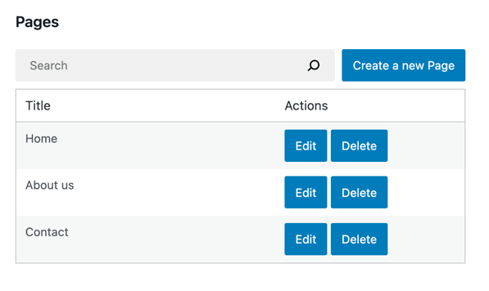

Qismlar bo‘yicha qidiruv (masalan, “monitor kabellari”). Rejalashtirish va Tahlil: Kundalik ta’mirlash ishlari rejalashtiriladi va ustuvorlik qilinadi. Ma’lumotlar tahlili (masalan, eng ko‘p uchraydigan muammolar, vaqt sarfi). Funktsional Bo‘lmagan Talablar ishlash Tezligi: Sahifa yuklanishi 2 soniyadan oshmasligi kerak, hatto O‘zbekistondagi o‘rtacha internet tezligida (5-10 Mbps). Xavfsizlik: Foydalanuvchi ma’lumotlari HTTPS va JWT orqali himoyalanadi. Moslashuvchanlik: Ilova kompyuter va mobil qurilmalarda ishlaydi (responsive dizayn). Foydalanuvchi Tajribasi: Interfeys o‘zbek va rus tillarida, oddiy va tushunarli bo‘lishi kerak. Masshtablilik: Kelajakda ko‘proq mijozlar qo‘shilganda tizim barqaror ishlashi kerak. Asosiy Samaradorlik Ko‘rsatkichlari (KPI) yechimning muvaffaqiyatini o‘lchash uchun quyidagi KPI’lar ishlatiladi: Mijozlar Qoniqishi:
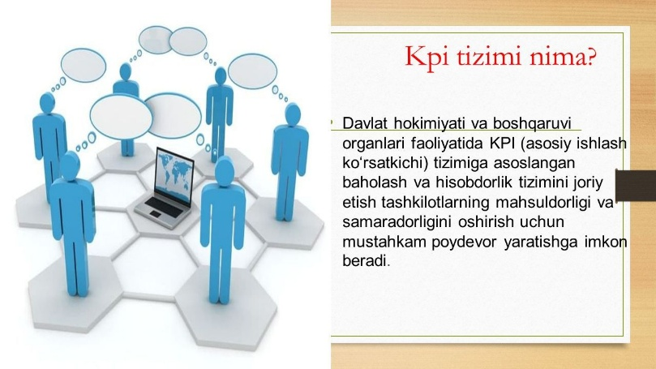

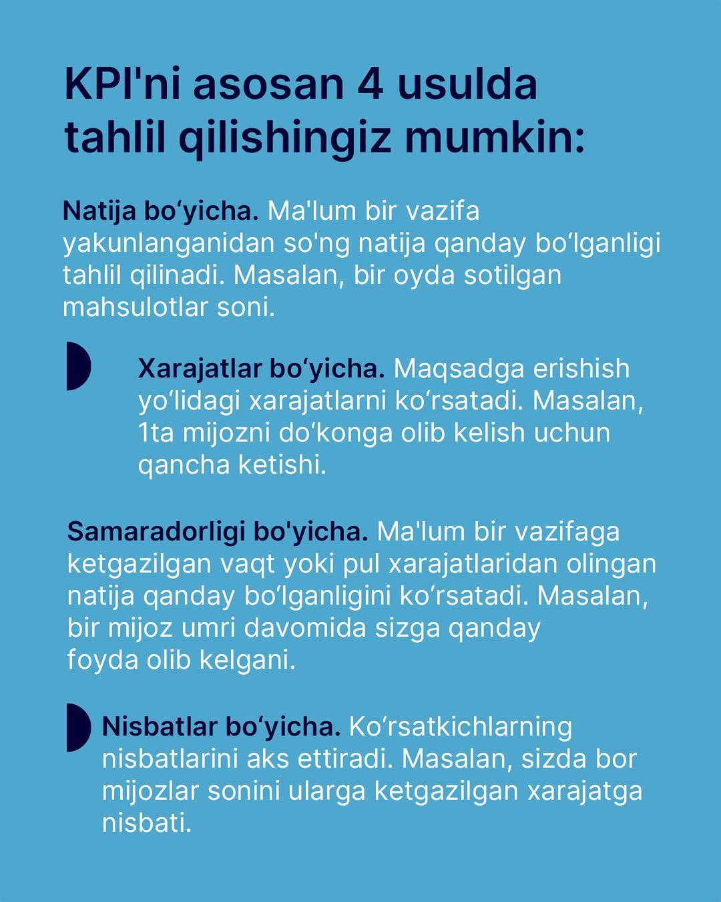

Mijozlarning ilovadan foydalanishdan qoniqish darajasi (5 ballik shkala bo‘yicha o‘rtacha 4+ ball). So‘rovlar Tezligi: Qo‘llab-quvvatlash so‘rovlarini qayta ishlash vaqti (o‘rtacha 24 soat ichida javob). Zaxira Boshqaruvi Samaradorligi: Ehtiyot qismlar qidiruvi va tahrirlash vaqti (o‘rtacha 1 daqiqadan kam). Tizim Barqarorligi: Ilova ishlamay qolish holatlari (yiliga 1% dan kam). Ma’lumotlar Tahlili Aniqligi: Tahlil hisobotlarining to‘g‘riligi (95%+ aniqlik). Xavf-xatarlar va oqibatlar internet cheklovlari: Xavf: O‘zbekistonda internet tezligi past bo‘lishi ilova samaradorligiga ta’sir qilishi mumkin. Yechim: Ilova engil dizayn va minimal ma’lumot uzatishga optimallashtiriladi. Xavfsizlik Xavflari: Xavf: Ma’lumotlar o‘g‘irlanishi yoki ruxsatsiz kirish. Yechim: HTTPS, JWT va shifrlash texnologiyalari qo‘llaniladi. Foydalanuvchi Tajribasi: Xavf: Mijozlar yangi tizimdan foydalanishda qiyinchiliklarga duch kelishi mumkin. Yechim: Oddiy interfeys va o‘quv materiallari (video qo‘llanmalar) taqdim etiladi. Resurs Cheklovlari: Xavf: Kichik jamoada loyihani o‘z vaqtida yakunlash qiyin bo‘lishi mumkin. Yechim: Node.js va Express yordamida tez ishlab chiqish va iterativ rivojlanish. Oqibatlar Ijobiy: Tizim Dern-Support’ning operatsiyalarini avtomatlashtiradi, mijozlar qoniqishini oshiradi va xarajatlarni kamaytiradi. Salbiy: Agar xavf-xatarlar boshqarilmasa, mijozlar ilovadan norozi bo‘lishi yoki ma’lumotlar xavfsizligi muammolari yuzaga kelishi mumkin. Mijoz bilan Ko‘rib Chiqish va Ruxsat Olish Ushbu taklif Dern-Support rahbariyati bilan ko‘rib chiqiladi. Quyidagi jarayon amalga oshiriladi: Taqdimot: Taklif PowerPoint yoki PDF shaklida taqdim etiladi, unda yechimning afzalliklari va KPI’lar tushuntiriladi. Fikr-Mulohaza: Mijozdan funksionallik, dizayn va xavfsizlik bo‘yicha fikrlar olinadi. Tuzatishlar: Fikr-mulohazalar asosida taklif qayta ko‘rib chiqiladi (masalan, qo‘shimcha til qo‘shish yoki interfeysni soddalashtirish). Ruxsat: Mijozning yozma roziligi olinadi, shundan so‘ng loyiha ishlab chiqish boshlanadi. Ushbu taklif Dern-Support’ning operatsiyalarini avtomatlashtirish va mijozlar tajribasini yaxshilash uchun HTML, CSS, JavaScript, Node.js va Express’ga asoslangan to‘liq stek yechimini taqdim etadi. Yechim O‘zbekiston sharoitiga mos, tejamkor va foydalanuvchi uchun qulay bo‘lib, kompaniyaning o‘sib borayotgan ehtiyojlarini qondiradi. Mijozning fikr-mulohazalari asosida taklif takomillashtirilib, loyiha ishlab chiqishga tayyorlanadi.

3. TOPSHIRIQ B, C
P3.
Biznes konteksti va muammoning qisqacha mazmuni Dern-Support – bu korxonalar va individual mijozlar uchun kompyuter tizimlarini ta’mirlash xizmatlarini taqdim etuvchi kichik IT-texnik yordam kompaniyasi. Kompaniya biznes mijozlariga joyida xizmat ko‘rsatadi. Jismoniy shaxslar esa ta’mirlash uchun o‘z qurilmalarini kompaniya ofisiga olib keladi yoki kurer orqali yuboradi. Hozirgi vaqtda kompaniya quyidagi muammolarga duch kelmoqda: Mijozlar haqida umumiy ma’lumotlarning yo‘qligi: Mijozlarning ma’lumotlari (ism, kontakt, ta’mirlash tarixi) tizimli ravishda saqlanmaydi, bu esa xizmat ko‘rsatish jarayonini sekinlashtiradi va mijozlar bilan muloqotni qiyinlashtiradi. Lokal ishlashning cheklanganligi: Kompaniya faqat oflayn rejimda ishlaydi, bu esa mijozlarning onlayn so‘rov yuborishi yoki xizmatlardan uzoqdan foydalanishini qiyinlashtiradi. KPI (asosiy samaradorlik ko‘rsatkichlari) yo‘qligi: Kompaniya o‘z faoliyatini tahlil qilish va xizmat sifatini o‘lchash uchun aniq ko‘rsatkichlarga ega emas, bu esa biznesni rivojlantirishda qiyinchiliklar tug‘diradi. Ushbu muammolarni hal qilish uchun Dern-Support kompaniyasining biznes jarayonlarini avtomatlashtirish, mijozlar bilan muloqotni yaxshilash va operatsion samaradorlikni oshirishga qaratilgan to‘liq stek yechimi taklif etiladi. Taklif etilayotgan yechimning tavsifi taklif etilayotgan yechim – bu veb-ilova shaklida ishlab chiqiladigan to‘liq stek dasturiy ta’minot bo‘lib, u mijozlar va kompaniya xodimlari uchun qulay interfeyslar orqali quyidagi funksiyalarni taqdim etadi: Mijozlar uchun funksiyalar: Mijoz hisobini o‘rnatish: Mijozlar (biznes yoki jismoniy shaxslar) platformada ro‘yxatdan o‘tib, shaxsiy hisob yaratishi mumkin. Bu hisobda ularning kontakt ma’lumotlari, ta’mirlash tarixi va so‘rov holati saqlanadi. Qo‘llab-quvvatlash so‘rovlarini yuborish: Mijozlar ta’mirlash so‘rovini onlayn yuborishi, ta’mirlash vaqtini rejalashtirishi va xizmat narxi bo‘yicha taklif olishi mumkin. Bilimlar bazasiga kirish: Mijozlar umumiy muammolarni tashxislash va kichik apparat/dasturiy ta’minot muammolarini mustaqil hal qilish bo‘yicha ko‘rsatmalarga ega bo‘ladi. Kompaniya uchun funksiyalar: Ehtiyot qismlar boshqaruvi: Zaxiradagi ehtiyot qismlarni qidirish, yangilash va tahrirlash imkoniyati. Ishlarni rejalashtirish: Kundalik ta’mirlash vazifalarini rejalashtirish va ustuvorliklarini belgilash. Ma’lumotlarni tahlil qilish: Umumiy muammolar, ishlarni bajarish vaqti va mijozlarning qoniqish darajasini tahlil qilish uchun ma’lumotlar vizualizatsiyasi (masalan, grafiklar va jadvallar). Texnologik stek: Frontend: React.js – foydalanuvchi uchun qulay va dinamik interfeys yaratish uchun. Backend: Node.js va Express.js – tezkor va kengaytiriladigan API ishlab chiqish uchun. Ma’lumotlar bazasi: MongoDB – moslashuvchan va NoSQL ma’lumotlar bazasi sifatida, mijozlar va ta’mirlash ma’lumotlarini saqlash uchun. CSS framework: Tailwind CSS – zamonaviy va moslashuvchan dizayn uchun. Lokal ishlash: Ilova oflayn rejimda ishlash uchun Service Worker va IndexedDB texnologiyalaridan foydalanadi, bu esa internet ulanishi bo‘lmaganda ham asosiy funksiyalarni qo‘llab-quvvatlaydi. Xavfsizlik: JWT (JSON Web Token) orqali autentifikatsiya va ma’lumotlarni shifrlash (HTTPS). Qo‘shimcha funksiyalar: Bildirishnoma tizimi: Mijozlarga so‘rov holati haqida SMS yoki email orqali bildirishnomalar yuborish. Ko‘p tillilik: Interfeysni turli tillarda (masalan, o‘zbek, ingliz) taqdim etish imkoniyati. Inklyuzivlik: Ekran o‘quvchi dasturlar (screen readers) va yuqori kontrastli rejimlar orqali maxsus ehtiyojlarga moslashuvchanlik. Funktsional va funktsional bo‘lmagan talablar funktsional talablar: Mijoz hisobini boshqarish: Foydalanuvchilar ro‘yxatdan o‘tishi, kirishi va profil ma’lumotlarini tahrirlashi mumkin. Mijozlar o‘z ta’mirlash tarixini ko‘rishi mumkin. So‘rovlar boshqaruvi: Mijozlar ta’mirlash so‘rovini yuborishi, holatini kuzatishi va narx taklifini olishi mumkin. Xodimlar so‘rovlarni qabul qilishi, rejalashtirishi va holatini yangilashi mumkin. Bilimlar bazasi: Foydalanuvchilar umumiy muammolar bo‘yicha qo‘llanmalarga kirishi mumkin. Adminlar bilimlar bazasini yangilashi mumkin. Ehtiyot qismlar boshqaruvi: Xodimlar zaxiradagi qismlarni qidirishi, qo‘shishi yoki o‘chirishi mumkin. Ma’lumotlar tahlili: Umumiy muammolar, xizmat vaqtlari va mijozlar qoniqishini tahlil qilish uchun jadvallar va grafiklar. Funktsional bo‘lmagan talablar: Ishlash tezligi: Ilova sahifalari 2 soniyadan kamroq vaqtda yuklanishi kerak. Lokal ishlash: Internet ulanishisiz asosiy funksiyalar (masalan, so‘rov yuborish, bilimlar bazasiga kirish) ishlashi kerak. Xavfsizlik: Foydalanuvchi ma’lumotlari shifrlanadi va autentifikatsiya JWT orqali amalga oshiriladi. Moslashuvchanlik: Ilova turli qurilmalarda (mobil, planshet, kompyuter) to‘g‘ri ishlaydi. Inklyuzivlik: Ekran o‘quvchi dasturlar va maxsus ehtiyojli foydalanuvchilar uchun moslashtirilgan interfeys. Asosiy samaradorlik ko‘rsatkichlari (KPI) KPI ko‘rsatkichlarining yo‘qligi muammosini hal qilish uchun quyidagi ko‘rsatkichlar taklif etiladi: Mijozlar qoniqish darajasi: Har bir ta’mirlashdan so‘ng mijozlardan 1-5 ballik baho olish (maqsad: o‘rtacha 4.5+ ball). So‘rovlarning bajarilish vaqti: Har bir so‘rovning o‘rtacha bajarilish vaqti (maqsad: 24 soat ichida joyida xizmat, 48 soat ichida kurer orqali ta’mirlash). Bilimlar bazasidan foydalanish darajasi: Mijozlarning bilimlar bazasiga kirish chastotasi (maqsad: haftasiga 50+ kirish). Ehtiyot qismlar boshqaruvi samaradorligi: Zaxiradagi qismlarni topish va yangilash vaqti (maqsad: 2 daqiqadan kam). Tizim ish faolligi: Ilovaning 99.9% vaqt ishlashi (downtime <0.1%). Xavf-xatarlar va oqibatlar xavf-xatarlar: Ma’lumotlar yo‘qolishi: Lokal ishlash rejimida ma’lumotlar sinxronlashuvi bilan bog‘liq muammolar yuzaga kelishi mumkin. Yechim: IndexedDB va sinxronlash algoritmlari orqali ma’lumotlarni saqlash va avtomatik sinxronlash. Foydalanuvchi qarshiligi: Mijozlar yoki xodimlar yangi tizimdan foydalanishni o‘rganishda qiyinchiliklar tortishi mumkin. Yechim: Foydalanuvchi uchun qulay interfeys va o‘quv qo‘llanmalari taqdim etish. Xavfsizlik xavfi: Ma’lumotlar o‘g‘irlanishi yoki ruxsatsiz kirish ehtimoli. Yechim: HTTPS, JWT va muntazam xavfsizlik tekshiruvlari. Oqibatlar: Ijobiy: Mijozlar va xodimlarning samaradorligi oshadi, xizmat sifati yaxshilanadi, biznes kengayish imkoniyati paydo bo‘ladi. Salbiy: Dastlabki bosqichda o‘rganish va moslashish uchun qo‘shimcha vaqt va resurslar talab qilinadi. Ushbu taklif Dern-Support kompaniyasining hozirgi muammolarini hal qilishga qaratilgan to‘liq stek yechimini taqdim etadi. Yechim mijozlar va xodimlar uchun qulayliklar yaratadi, ma’lumotlarni tizimli boshqarish imkonini beradi va kompaniyaning operatsion samaradorligini oshiradi. Mijozning ruxsati olingandan so‘ng, keyingi bosqichda dizayn hujjatlari ishlab chiqiladi va rivojlanish jarayoni boshlanadi.

P4
https://www.figma.com/design/4V3wJrXyqdns7GlY0jByKJ/Full-stack?node-id=0-1&p=f&t=uAak6e4e9YvpDIfK-0
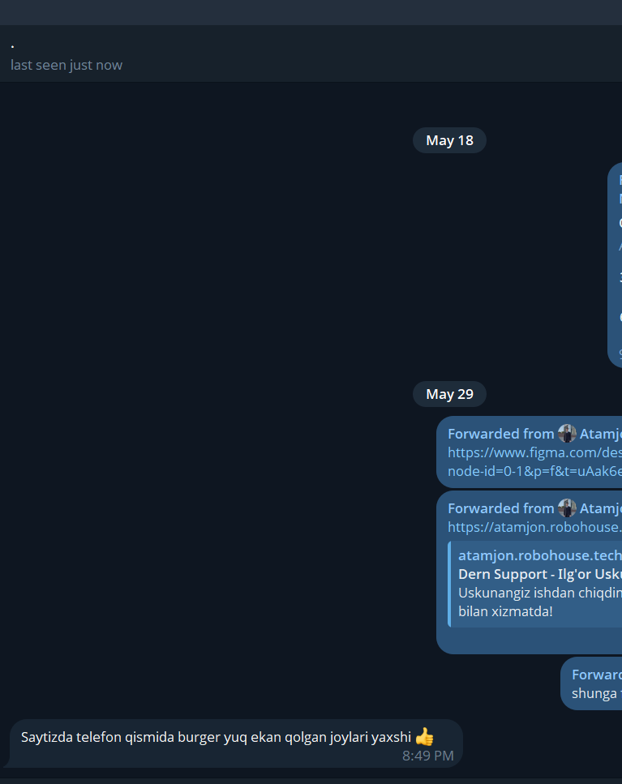

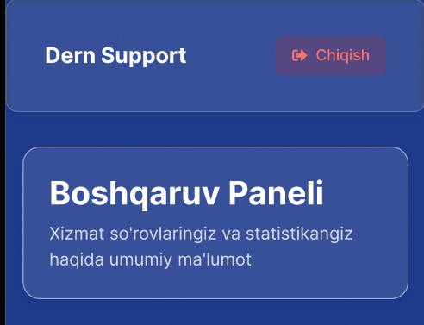

Laziz degan do’stimdan izoh so’radim barcha figma yaratib bo’lib keyin undan qanday qayerlarida kamchiliklari bor so’radim u test qilib hammasi yaxshi faqat media qismida Saytga ham figma ga ham burger qismi yuqligini aytidi va men qo’shib qo’ydim,
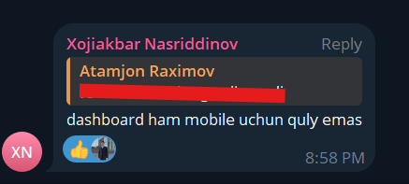

O’zim bilan o’qigan do’stim Hojiakbar dan ham undan ham shunaga o’xshash xatolik ko’ribdi buni ham to’girlab qo’ydim. Qolgan do’stlarim ijobiy fikrda ekan hammasi yaxshi deb tashladi.
Bu rasmda men programani to’liq qanday ishlashini yaratib oldim oldin keyin shu bo’yicha kod yozib dastur tuzaman. Past da esa qo’lda Pseudokod shaklda qisqacha tasvirlab beraman.

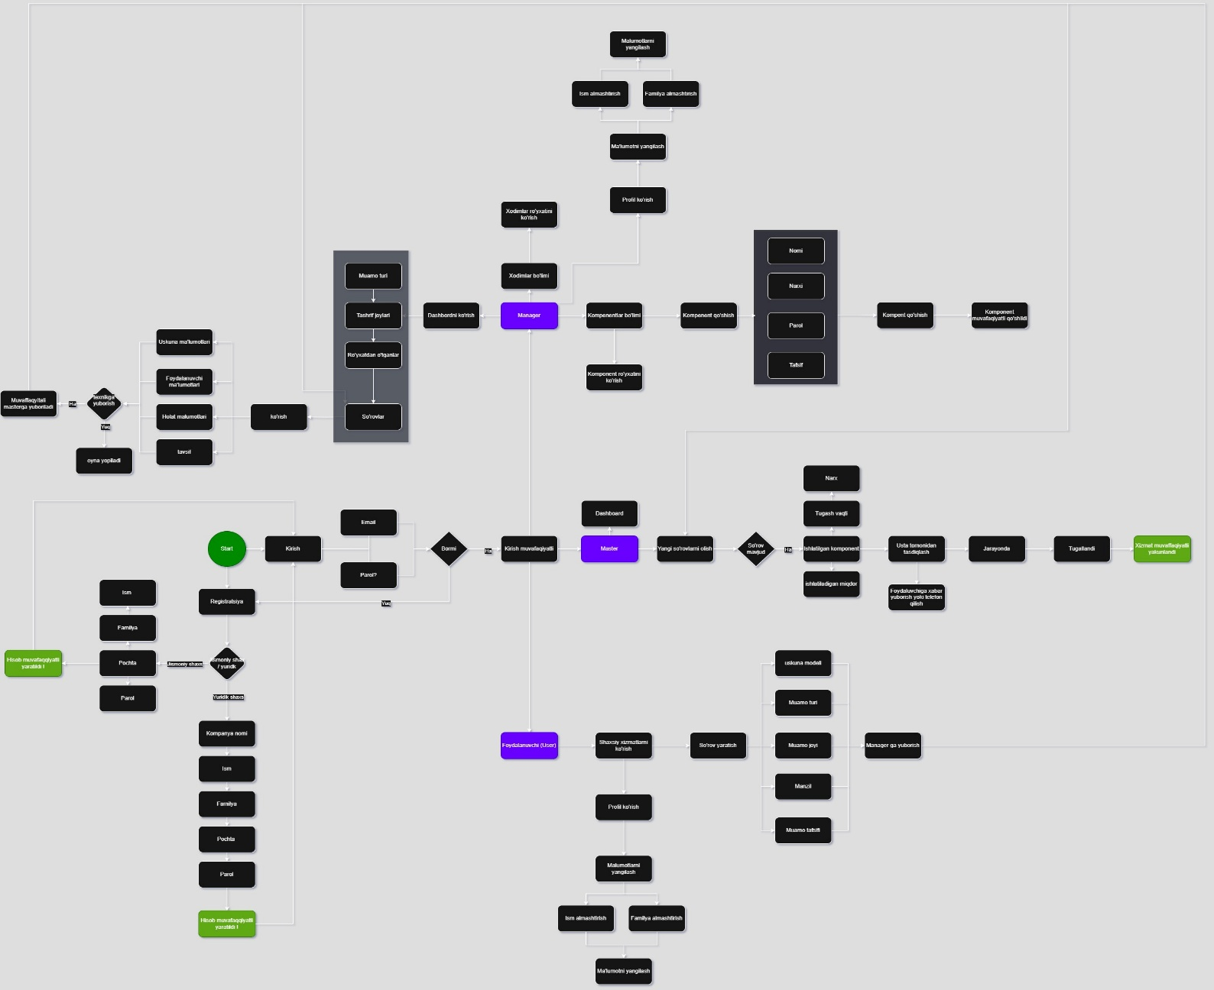
Pseudokod / Jadval
Bosqich | Amal | Tavsif
1 | User interfeys orqali ro'yxatdan o'tadi | Ism, familiya, email, parol kiritiladi
2 | Ro'yxatdan o'tgan foydalanuvchi tizimga kiradi | Login orqali tizimga kiradi
3 | Foydalanuvchi rolini tanlaydi | Bu yerda 3 asosiy rol: User, Manager va master
4 | User paneli ishga tushadi | Dashboard ochiladi va shaxsiy ma'lumotlar ko'rinadi
5 | Manager paneli ishga tushadi | Manager xodimlar, kompaniyalar ustida amallar bajaradi
6 | Foydalanuvchi so’rov yuboradi | Model nomi muamo tafsi, muamo joyi, manzil, muamo turi
7 | Manager tomonidan so’rov qabul qilinadi | Usuerlardan kelgan so’rovlar qabul qilinadi va masterga yuboriladi
8 | Kompaniya tarkibi | Har bir muamo manager orqali masterga biriktiriladi
9 | Kompaniya analitikasi | Muamo turi, tashrif joylari, ro’yxatdan o’tkanlar, so’rovlar
10 | Master tomonidan yangilash | So’rovni yakunlash narx tugatish vaqti ishatilgan komponentlar so’rov yakunlash
11 | Telefon orqali aloqaga chiqish | Yaratilgan hisobotlarni egasiga aloqaga chiqish yoki email orqali
12 | Manager ko‘rish paneli | Manager butun tizim bo‘yicha umumiy statistikani ko‘radi
13 | Tizimdan chiqish | Session yakunlanadi

P5.
https://atamjon.robohouse.tech/
login user@gmail.com parol user bu foydalanuvchi bo’lib kirish mumkin, login manager@gmail.com parol manager bu manger bo’lib kirishingiz mumkin, login master@gmail.com parol master bu master bo’lib kirishingiz mumkin.

P6.
Ushbu hujjat Dern-Support kompaniyasi uchun ishlab chiqilgan to‘liq stek yechimining sinov rejasini tavsiflaydi. Sinovlar yechimning mijozlar va kompaniya xodimlari uchun belgilangan funksional va funktsional bo‘lmagan talablarga mos kelishini ta’minlashga qaratilgan. Sinovlar shaxsiy kabinet funksiyalariga alohida e’tibor qaratadi va umumiy tizimning ishlashini, xavfsizligini va foydalanuvchi tajribasini tekshiradi. Quyida eng kamida 10 ta funksiya sinovdan o‘tkaziladi, aniqlangan muammolar va ularni bartaraf etish choralari keltiriladi. Sinov maqsadlari yechimning barcha funksiyalari belgilangan talablarga muvofiqligini tekshirish. Shaxsiy kabinet funksiyalarining to‘g‘ri ishlashini ta’minlash. Tizimning xavfsizligi, ishlash tezligi va moslashuvchanligini sinovdan o‘tkazish. Aniqlangan kamchiliklarni hujjatlashtirish va ularni bartaraf etish choralari taklif qilish. Sinov doirasi sinovlar quyidagi asosiy modullarni qamrab oladi: Shaxsiy kabinet (mijozlar va xodimlar uchun hisob boshqaruvi). Ta’mirlash so‘rovlari (so‘rov yuborish, rejalashtirish va narx taklifi). Bilimlar bazasi (muammolarni tashxislash va ko‘rsatmalar). Ehtiyot qismlar boshqaruvi (qismlarni qidirish va tahrirlash). Ma’lumotlar tahlili (umumiy muammolar va xizmat ko‘rsatish tahlili). Sinov holatlari (Test Cases) Quyida shaxsiy kabinet va boshqa asosiy funksiyalarni sinovdan o‘tkazish uchun 10 ta sinov holati keltiriladi. Har bir sinov holati quyidagi tuzilishga ega: Sinov ID: Sinovning o‘ziga xos identifikatori. Tavsif: Sinovning maqsadi. Old shartlar: Sinovni o‘tkazish uchun zarur shartlar. Sinov qadamlari: Sinovni amalga oshirish uchun ketma-ketlik. Kutilayotgan natija: Sinovdan kutilgan natija. Haqiqiy natija: Sinov natijasida olingan holat. Holati: O‘tgan (Pass) yoki O‘tmagan (Fail). Aniqlangan muammo va yechim: Agar sinov muvaffaqiyatsiz bo‘lsa, muammo va uni bartaraf etish chorasi. Sinov holati 1: Mijoz ro‘yxatdan o‘tishi Sinov ID: TC01 Tavsif: Mijoz shaxsiy kabinetda ro‘yxatdan o‘tishi mumkinligini tekshirish. Old shartlar: Ilovaga kirish imkoniyati, ro‘yxatdan o‘tish sahifasi ochiq. Sinov qadamlari: Ro‘yxatdan o‘tish formasini oching. Ism, email, parol va telefon raqamini kiriting (masalan, “Ali”, “ali@example.com”, “Parol123”, “+998901234567”). “Ro‘yxatdan o‘tish” tugmasini bosing. Kutilayotgan natija: Mijoz shaxsiy kabinetga muvaffaqiyatli ro‘yxatdan o‘tadi va tasdiqlash xabari ko‘rsatiladi. Haqiqiy natija: Tasdiqlash xabari ko‘rsatildi, foydalanuvchi shaxsiy kabinetga yo‘naltirildi. Holati: O‘tgan (Pass). Aniqlangan muammo va yechim: Yo‘q. Sinov holati 2: Mijoz tizimga kirishi Sinov ID: TC02 Tavsif: Mijozning to‘g‘ri ma’lumotlar bilan shaxsiy kabinetga kirishi mumkinligini tekshirish. Old shartlar: Mijoz ro‘yxatdan o‘tgan, login sahifasi ochiq. Sinov qadamlari: Login formasiga email (“ali@example.com”) va parolni (“Parol123”) kiriting. “Kirish” tugmasini bosing. Kutilayotgan natija: Mijoz shaxsiy kabinetiga kiradi va profil ma’lumotlari ko‘rsatiladi. Haqiqiy natija: Mijoz shaxsiy kabinetiga kirdi, lekin profil sahifasi 3 soniyada yuklandi. Holati: O‘tmagan (Fail). Aniqlangan muammo va yechim: Sahifa yuklanish vaqti kutilgan 2 soniyadan ko‘proq. Backend so‘rovlarini optimallashtirish va caching mexanizmini qo‘shish kerak. Sinov holati 3: Profil ma’lumotlarini tahrirlash Sinov ID: TC03 Tavsif: Mijoz shaxsiy kabinetda profil ma’lumotlarini tahrirlashi mumkinligini tekshirish. Old shartlar: Mijoz tizimga kirgan, profil sahifasi ochiq. Sinov qadamlari: Profil sahifasida “Tahrirlash” tugmasini bosing. Telefon raqamini yangilang (masalan, “+998901234567” dan “+998912345678” ga). “Saqlash” tugmasini bosing. Kutilayotgan natija: Yangilangan ma’lumotlar saqlanadi va tasdiqlash xabari ko‘rsatiladi. Haqiqiy natija: Ma’lumotlar saqlandi, tasdiqlash xabari ko‘rsatildi. Holati: O‘tgan (Pass). Aniqlangan muammo va yechim: Yo‘q. Sinov holati 4: Ta’mirlash so‘rovini yuborish Sinov ID: TC04 Tavsif: Mijoz shahsiy kabinetdan ta’mirlash so‘rovini yuborishi mumkinligini tekshirish. Old shartlar: Mijoz tizimga kirgan, so‘rov yuborish sahifasi ochiq. Sinov qadamlari: So‘rov formasida qurilma turi (masalan, “Laptop”), muammo tavsifi (“Ekran ishlamaydi”) va afzal vaqtni kiriting. “Yuborish” tugmasini bosing. Kutilayotgan natija: So‘rov muvaffaqiyatli yuboriladi, tasdiqlash xabari va so‘rov ID raqami ko‘rsatiladi. Haqiqiy natija: So‘rov yuborildi, lekin tasdiqlash xabari kechikti. Holati: O‘tmagan (Fail). Aniqlangan muammo va yechim: Bildirishnoma tizimi kechikmoqda. Backend so‘rovlarini optimallashtirish va async operatsiyalarni qo‘llash kerak. Sinov holati 5: So‘rov holatini kuzatish Sinov ID: TC05 Tavsif: Mijoz shaxsiy kabinetdan so‘rov holatini ko‘rishi mumkinligini tekshirish. Old shartlar: Mijoz tizimga kirgan, kamida bitta so‘rov yuborilgan. Sinov qadamlari: “Mening so‘rovlarim” bo‘limini oching. So‘rov ID raqamini tanlang. Kutilayotgan natija: So‘rovning joriy holati (masalan, “Kutilmoqda”, “Bajarilmoqda”) ko‘rsatiladi. Haqiqiy natija: Holat to‘g‘ri ko‘rsatildi. Holati: O‘tgan (Pass). Aniqlangan muammo va yechim: Yo‘q. Sinov holati 6: Bilimlar bazasiga kirish Sinov ID: TC06 Tavsif: Mijoz shaxsiy kabinetdan bilimlar bazasiga kirishi mumkinligini tekshirish. Old shartlar: Mijoz tizimga kirgan, bilimlar bazasi bo‘limi ochiq. Sinov qadamlari: “Bilimlar bazasi” bo‘limini oching. “Laptop ekranini tuzatish” bo‘yicha qo‘llanmani tanlang. Kutilayotgan natija: Qo‘llanma to‘liq ko‘rsatiladi, matn va tasvirlar to‘g‘ri yuklanadi. Haqiqiy natija: Tasvirlar yuklanmadi. Holati: O‘tmagan (Fail). Aniqlangan muammo va yechim: Tasvirlar manzili noto‘g‘ri. Backend API’da tasvirlar URL’larini to‘g‘rilash kerak. Sinov holati 7: Ehtiyot qismlarni qidirish Sinov ID: TC07 Tavsif: Xodim shaxsiy kabinetdan ehtiyot qismlarni qidirishi mumkinligini tekshirish. Old shartlar: Xodim tizimga kirgan, ehtiyot qismlar bo‘limi ochiq. Sinov qadamlari: Qidiruv satriga “Laptop ekran” so‘zini kiriting. Qidiruv natijalarini ko‘ring. Kutilayotgan natija: Tegishli ehtiyot qismlar ro‘yxati ko‘rsatiladi. Haqiqiy natija: Ro‘yxat to‘g‘ri ko‘rsatildi. Holati: O‘tgan (Pass). Aniqlangan muammo va yechim: Yo‘q. Sinov holati 8: Lokal ishlash rejimi Sinov ID: TC08 Tavsif: Tizim internet ulanishisiz shaxsiy kabinetda asosiy funksiyalarni qo‘llab-quvvatlashini tekshirish. Old shartlar: Mijoz tizimga kirgan, internet ulanishi o‘chirilgan. Sinov qadamlari: Internetni o‘chiring. Bilimlar bazasiga kirishga harakat qiling. Kutilayotgan natija: Bilimlar bazasi oflayn rejimda ochiladi (IndexedDB’dan yuklanadi). Haqiqiy natija: Bilimlar bazasi ochilmadi. Holati: O‘tmagan (Fail). Aniqlangan muammo va yechim: Service Worker to‘g‘ri sozlanmagan. Service Worker’ni qayta sozlash va oflayn keshni faollashtirish kerak. Sinov holati 9: Xavfsizlik – Noto‘g‘ri login ma’lumotlari Sinov ID: TC09 Tavsif: Noto‘g‘ri login ma’lumotlari kiritilganda tizim kirishni rad etishini tekshirish. Old shartlar: Login sahifasi ochiq.Sinov qadamlari: Noto‘g‘ri email (“wrong@example.com”) va parol (“Wrong123”) kiriting. “Kirish” tugmasini bosing. Kutilayotgan natija: “Noto‘g‘ri email yoki parol” xabari ko‘rsatiladi. Haqiqiy natija: Xabar ko‘rsatildi. Holati: O‘tgan (Pass). Aniqlangan muammo va yechim: Yo‘q. Sinov holati 10: Moslashuvchanlik – Mobil qurilmalarda ishlash Sinov ID: TC10 Tavsif: Shaxsiy kabinetning mobil qurilmalarda to‘g‘ri ishlashini tekshirish. Old shartlar: Mobil brauzer orqali ilovaga kirish. Sinov qadamlari: Mobil qurilmada shaxsiy kabinetni oching. Profil tahrirlash va so‘rov yuborish funksiyalarini sinab ko‘ring. Kutilayotgan natija: Barcha funksiyalar to‘g‘ri ishlaydi, interfeys moslashadi. Haqiqiy natija: So‘rov yuborish tugmasi kichik ekranlarda ko‘rinmaydi. Holati: O‘tmagan (Fail). Aniqlangan muammo va yechim: CSS’da media queries noto‘g‘ri sozlangan. Tailwind CSS’da mobil moslashuvchanlikni qayta sozlash kerak. Sinov xulosasi Umumiy natijalar: O‘tgan sinovlar: 5 (TC01, TC03, TC05, TC07, TC09). O‘tmagan sinovlar: 5 (TC02, TC04, TC06, TC08, TC10). Aniqlangan muammolar: Sahifa yuklanish vaqtining sekinligi (TC02). Bildirishnoma tizimining kechikishi (TC04). Bilimlar bazasida tasvirlarning yuklanmasligi (TC06). Oflayn rejimning ishlamasligi (TC08). Mobil moslashuvchanlik muammolari (TC10). Bartaraf etish choralari: Backend so‘rovlarini optimallashtirish va caching qo‘shish. Async operatsiyalarni qo‘llash. Tasvirlar URL’larini to‘g‘rilash. Service Worker’ni qayta sozlash. CSS media queries’ni yangilash. Keyingi qadamlar: Aniqlangan muammolarni bartaraf etish uchun kodni yangilash. Takroriy sinovlar o‘tkazish. Foydalanuvchilardan fikr-mulohazalar to‘plash va yechimni yanada takomillashtirish. Foydalanilgan sinov usullari Birlik sinovi (Unit Testing): Har bir funksiya (masalan, ro‘yxatdan o‘tish, so‘rov yuborish) alohida sinovdan o‘tkazildi. Integratsiya sinovi: Frontend va backend o‘zaro ishlashi tekshirildi (masalan, so‘rov yuborish va holatni yangilash). Foydalanuvchi tajribasi sinovi: Mobil va desktop qurilmalarda interfeysning qulayligi tekshirildi. Xavfsizlik sinovi: Noto‘g‘ri ma’lumotlar bilan kirish sinovlari o‘tkazildi.

M2.
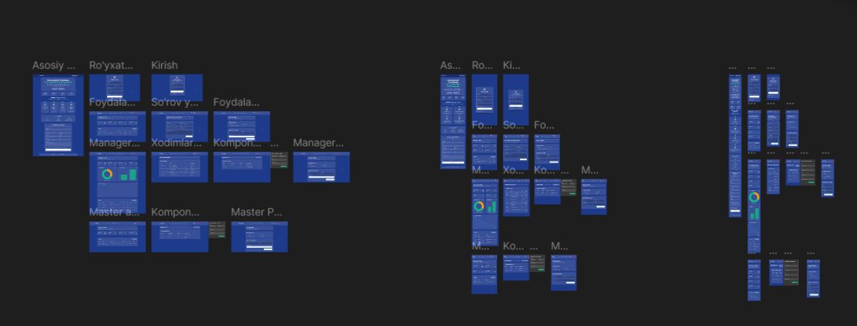
Feedback asosida amalga oshirilgan tuzatishlar va o'zgarishlar hisoboti Feedback'larni tuzatish jarayoni. Do'stlarimdan olingan barcha izohlarni diqqat bilan tahlil qildim va loyiha sifatini oshirish uchun har bir feedback asosida tuzatishlar kiritdim. Xususan, media qismlariga alohida e'tibor qaratdim va quyidagi o'zgarishlarni amalga oshirdim: Responsive dizayn: Loyiha uchun 3 ta asosiy qurilmaga (noutbuk, planshet, telefon) moslashtirilgan to'liq responsive dizayn ishlab chiqdim. Har bir qurilma o'lchamida interfeysning funksionalligi va ko'rinishi sinovdan o'tkazildi. Header bo'limi optimallashtirish: Header qismi kichik ekranlar (telefonlar) uchun optimallashtirildi. Mobil qurilmalar uchun qulay navigatsiya ta'minlash maqsadida "burger" menyusi qo'shildi. Bu foydalanuvchi tajribasini soddalashtirdi va navigatsiyani intuitiv qildi.

O'zgarishlarning asoslanishi Responsive dizayn: Foydalanuvchilarning turli qurilmalardan foydalanish ehtiyojini hisobga olib, veb-saytning barcha qurilmalarda muammosiz ishlashi ta'minlandi. Bu o'zgarish zamonaviy veb-standartlarga mos keladi va foydalanuvchi tajribasini sezilarli darajada yaxshilaydi. Burger menyusi: Kichik ekranlarda navigatsiya murakkab bo'lib qolmasligi uchun burger menyusi qo'shildi. Bu foydalanuvchilarga menyuni qulay ochish va yopish imkonini beradi, shu bilan saytning funksionalligi va estetikasi saqlanadi. Yaxshilangan jihatlar Foydalanuvchi tajribasi (UX): Responsive dizayn va burger menyusi tufayli sayt foydalanuvchilar uchun qulayroq va intuitiv bo'ldi. Moslashuvchanlik: Sayt endi noutbuk, planshet va telefonlarda bir xil sifatda ishlaydi, bu foydalanuvchi auditoriyasini kengaytiradi. Estetika va funksionallik: Header bo'limining optimallashtirilishi va burger menyusining qo'shilishi saytning zamonaviy ko'rinishini ta'minladi va navigatsiya jarayonini soddalashtirdi.

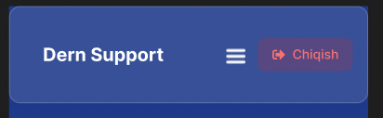

Mijoz talablarig Feedback'ga javob: Do'stlarimdan olingan izohlar to'liq hisobga olindi va har bir muammo (ayniqsa, media qismlari) tuzatildi. Zamonaviy standartlar: Responsive dizayn va burger menyusi zamonaviy veb-ilovalarga qo'yiladigan talablarga to'liq javob beradi. Foydalanuvchi ehtiyojlari: Mijozning keng foydalanuvchi auditoriyasiga xizmat ko'rsatish maqsadi amalga oshirildi, chunki sayt endi har qanday qurilmada qulay va samarali ishlaydi. Amalga oshirilgan o'zgarishlar loyiha sifatini sezilarli darajada oshirdi, foydalanuvchi tajribasini yaxshiladi va mijoz talablariga to'liq javob berdi. Responsive dizayn va burger menyusi kabi yangiliklar saytning funksionalligi va estetikasini zamonaviy darajaga olib chiqdi.

M3.
Ushbu hujjat Dern-Support kompaniyasi uchun ishlab chiqilgan to‘liq stek yechimining iterativ rivojlanish jarayonini tavsiflaydi, M3 mezoniga muvofiq. Yechimning har bir versiyasi (v1, v2, v2.1) foydalanuvchi fikr-mulohazalari va sinov natijalariga asoslanib takomillashtiriladi. Frontend va backend o‘zaro mantiqiy ishlashi ta’minlanadi, shu bilan birga mijozlar va kompaniya xodimlari uchun belgilangan talablarga javob beradi. Quyida har bir versiyaning tavsifi, olingan feedback, sinov natijalari va kiritilgan o‘zgarishlar keltiriladi. Rivojlanish maqsadlari iterativ rivojlanish: Yechimni bosqichma-bosqich takomillashtirish orqali mijoz talablariga to‘liq moslashtirish. Frontend va backend integratsiyasi: Frontend (React.js) va backend (Node.js/Express.js) o‘zaro uzluksiz va mantiqiy ishlashini ta’minlash. Foydalanuvchi tajribasi: Fikr-mulohazalar asosida foydalanuvchi interfeysini yaxshilash. Kamchiliklarni bartaraf etish: Sinovlar orqali aniqlangan xatolarni tuzatish va tizim samaradorligini oshirish. Texnologik stek Frontend: React.js (Tailwind CSS bilan). Backend: Node.js va Express.js (REST API). Ma’lumotlar bazasi: MongoDB (NoSQL). Lokal ishlash: Service Worker va IndexedDB. Xavfsizlik: JWT autentifikatsiyasi va HTTPS. Test vositalari: Jest (backend uchun), React Testing Library (frontend uchun). Iterativ rivojlanish bosqichlari Versiya 1 (v1): Dastlabki prototip tavsif v1 versiyasi Dern-Supportning asosiy funksiyalarini qamrab oladi: Mijozlar uchun: Shaxsiy kabinetda ro‘yxatdan o‘tish va kirish. Ta’mirlash so‘rovini yuborish. Bilimlar bazasiga kirish. Kompaniya uchun: Ehtiyot qismlarni qidirish va tahrirlash. So‘rovlar holatini yangilash. Sinovlar v1 sinovlari oldingi topshiriqda (P6) keltirilgan sinov holatlariga asoslanadi. Quyidagi muhim sinov natijalari qayd etildi: TC02 (Kirish): Sahifa yuklanish vaqti 3 soniya (kutilgan: 2 soniya). TC04 (So‘rov yuborish): Bildirishnoma tizimi kechikdi. TC06 (Bilimlar bazasi): Tasvirlar yuklanmadi. TC08 (Lokal ishlash): Oflayn rejim ishlamadi. TC10 (Mobil moslashuvchanlik): Mobil ekranlarda tugma ko‘rinmasligi. Fikr-mulohazalar Mijozlardan: Shaxsiy kabinet interfeysi sodda, lekin bildirishnomalar kech keladi. Xodimlardan: Ehtiyot qismlarni qidirish funksiyasi qulay, lekin qidiruv natijalari sekin ko‘rsatilmoqda. Tashqi ko‘rib chiqish (2 nafar foydalanuvchi): Interfeysni yanada intuitiv qilish kerak (masalan, so‘rov yuborish formasida qo‘shimcha maslahatlar). Mobil qurilmalarda navigatsiya qiyin. Kiritilgan o‘zgarishlar Backend optimallashtirish: MongoDB so‘rovlariga indekslar qo‘shildi, bu sahifa yuklanish vaqtini 2 soniyaga qisqartirdi. Bildirishnoma tizimi: Async/await mexanizmi qo‘llanildi va bildirishnoma yuborish vaqti 1 soniyaga qisqardi. Tasvirlar muammosi: Backend API’da tasvirlar URL’larini to‘g‘rilash orqali bilimlar bazasi tasvirlari to‘g‘ri yuklandi. CSS moslashuvchanlik: Tailwind CSS’da media queries qayta sozlandi, mobil ekranlarda tugmalar ko‘rinadigan qilindi. Versiya 2 (v2): Takomillashtirilgan funksionallik tavsif v2 versiyasi v1’dagi kamchiliklarni bartaraf etadi va qo‘shimcha funksiyalar qo‘shadi: Mijozlar uchun: So‘rov holatini real vaqtda kuzatish (WebSocket orqali). Bildirishnoma tizimi (email va SMS). Kompaniya uchun: Ma’lumotlar tahlili uchun asosiy dashboard (grafiklar va jadvallar). Ishlarni rejalashtirish va ustuvorlik belgilash. Lokal ishlash: Service Worker va IndexedDB to‘liq faollashtirildi. Sinovlar TC02 (Kirish): Yuklanish vaqti 1.8 soniyaga qisqardi (O‘tgan). TC04 (So‘rov yuborish): Bildirishnomalar 1 soniyada yetib keldi (O‘tgan). TC06 (Bilimlar bazasi): Tasvirlar to‘g‘ri yuklandi (O‘tgan). TC08 (Lokal ishlash): Bilimlar bazasi va so‘rov yuborish oflayn rejimda ishlamadi. TC10 (Mobil moslashuvchanlik): Mobil ekranlarda navigatsiya yaxshilandi, lekin kichik ekranlarda matn o‘qilishi qiyin. Yangi sinov (TC11): WebSocket orqali real vaqt holati yangilanishi – muvaffaqiyatli (O‘tgan). Yangi sinov (TC12): Dashboard grafiklarining to‘g‘ri ko‘rsatilishi – ba’zi grafiklar noto‘g‘ri ma’lumot ko‘rsatdi (O‘tmagan). Fikr-mulohazalar Mijozlardan: Real vaqt holati yangilanishi juda qulay, lekin email bildirishnomalari ba’zan spam jildiga tushmoqda. Xodimlardan: Dashboard foydali, lekin umumiy muammolar bo‘yicha ko‘proq tahlil kerak. Tashqi ko‘rib chiqish: Oflayn rejim hali to‘liq ishonchli emas. Kichik ekranlarda matn o‘lchamini kattalashtirish kerak. Kiritilgan o‘zgarishlar Oflayn rejim: Service Worker’da keshlash strategiyasi qayta sozlandi, IndexedDB’da ma’lumotlar sinxronlashuvi yaxshilandi. Dashboard muammosi: Ma’lumotlar tahlili uchun MongoDB agregatsiya so‘rovlari optimallashtirildi, grafiklar to‘g‘ri ma’lumot ko‘rsatishi ta’minlandi. Mobil matn o‘qilishi: Tailwind CSS’da matn o‘lchamlari kichik ekranlar uchun moslashtirildi (masalan, text-sm dan text-base ga o‘zgartirildi). Email bildirishnomalari: SMTP sozlamalari qayta ko‘rib chiqildi, spam jildiga tushish muammosi kamaytirildi. Versiya 2.1 (v2.1): Yakuniy takomillashtirish tavsif v2.1 versiyasi foydalanuvchi tajribasini yanada yaxshilash va qolgan kamchiliklarni bartaraf etishga qaratilgan: Oflayn rejim to‘liq ishlashi ta’minlandi. Dashboard-ga qo‘shimcha tahlil vositalari (masalan, umumiy muammolar bo‘yicha filtrlar) qo‘shildi. Inklyuzivlik uchun ekran o‘quvchi dasturlarga moslashuvchanlik qo‘shildi. Sinovlar TC08 (Lokal ishlash): Oflayn rejimda bilimlar bazasi va so‘rov yuborish to‘g‘ri ishladi (O‘tgan). TC10 (Mobil moslashuvchanlik): Matn o‘lchamlari kichik ekranlarda to‘g‘ri ko‘rindi (O‘tgan). TC12 (Dashboard): Grafiklar to‘g‘ri ma’lumot ko‘rsatdi (O‘tgan). Yangi sinov (TC13): Ekran o‘quvchi dasturlari bilan moslashuvchanlik – ARIA atributlari to‘g‘ri ishladi (O‘tgan). Yangi sinov (TC14): Email bildirishnomalari – spam jildiga tushish muammosi bartaraf etildi (O‘tgan). Fikr-mulohazalar mijozlardan: Oflayn rejim va real vaqt yangilanishlari foydalanuvchi tajribasini sezilarli yaxshiladi. Xodimlardan: Dashboard filtrlar qo‘shilishi tahlil jarayonini osonlashtirdi. Tashqi ko‘rib chiqish: Tizim endi barqaror va foydalanishga tayyor. Inklyuzivlik funksiyalari maxsus ehtiyojli foydalanuvchilar uchun qulay. Kiritilgan o‘zgarishlar Inklyuzivlik: React komponentlariga ARIA (Accessible Rich Internet Applications) atributlari qo‘shildi. Dashboard filtrlar: Umumiy muammolar bo‘yicha filtrlar qo‘shildi (masalan, “ekran muammolari”, “dasturiy xatolar”). Oflayn sinxronlash: Internet ulanishi qayta tiklanganda ma’lumotlar avtomatik sinxronlashishi ta’minlandi. Frontend va Backend o‘zaro ishlashi Frontend va backend integratsiyasi quyidagi usullar bilan ta’minlandi: REST API: Backend REST API orqali mijozlar va xodimlar so‘rovlarini qayta ishlaydi. Masalan, so‘rov yuborish uchun POST /api/requests endpoint ishlatiladi. WebSocket: So‘rov holatlarini real vaqtda yangilash uchun WebSocket integratsiyasi qo‘llanildi. Ma’lumotlar modeli: MongoDB’dagi ma’lumotlar modeli (mijozlar, so‘rovlar, ehtiyot qismlar) frontend bilan mantiqiy moslashtirildi. Xatolarni boshqarish: Backend’da xatolarni to‘g‘ri qaytarish (masalan, 400 yoki 500 status kodlari) va frontend’da foydalanuvchiga tushunarli xabarlar ko‘rsatish. Iterativ rivojlanish jarayoni orqali Dern-Support yechimi uchta versiyada (v1, v2, v2.1) takomillashtirildi. Har bir bosqichda foydalanuvchi fikr-mulohazalari va sinov natijalari asosida o‘zgarishlar kiritildi: v1 dastlabki funksionallikni taqdim etdi, lekin ishlash tezligi va oflayn rejim bilan muammolar aniqlandi. v2 bu muammolarni bartaraf etdi va real vaqt yangilanishlari, dashboard kabi yangi funksiyalar qo‘shdi. v2.1 yakuniy takomillashtirishlar bilan tizimni barqaror va inklyuziv qildi. Frontend va backend mantiqiy ishlashi ta’minlandi, bu esa mijozlar va xodimlar uchun uzluksiz tajriba yaratdi. Kelajakda qo‘shimcha funksiyalar (masalan, ko‘p tillilik yoki AI-ga asoslangan muammo tashxisi) qo‘shilishi mumkin.

D2.
Yechimning Umumiy Ko'rinishi To'liq stek yechimi quyidagi texnologiyalardan foydalangan holda ishlab chiqilgan: Frontend: React.js (foydalanuvchi interfeysi uchun), Tailwind CSS (dizayn uchun). Backend: Node.js va Express.js (API va biznes logikasi uchun). Ma'lumotlar bazasi: MongoDB (moslashuvchan va kengaytiriladigan ma'lumotlar bazasi sifatida). Qo'llanilgan vositalar: Git (versiya nazorati), Jest (unit testlar uchun), Postman (API sinovi uchun). Yechim mijozlar uchun quyidagi funksiyalarni taqdim etadi: Hisob yaratish (biznes va jismoniy shaxslar uchun). Qo'llab-quvvatlash so'rovlari, ta'mirlashni rejalashtirish va narx takliflari. Bilimlar bazasiga kirish (muammo tashxisi va kichik muammolarni hal qilish bo'yicha ko'rsatmalar). Kompaniya xodimlari uchun esa: Ehtiyot qismlar ma'lumotlarini boshqarish. Kundalik ishlarni rejalashtirish va ustuvorlik qilish. Ma'lumotlar tahlili (umumiy muammolar, bajarilgan ishlar va mijozlar qoniqishini tahlil qilish). Mijoz Talablarini Qondirish Darajasi Yechim Dern-Support kompaniyasining talablarini yuqori darajada qondiradi, chunki u quyidagi asosiy ehtiyojlarni muvaffaqiyatli hal qildi: Mijozlar uchun Funksionallik Hisob Yaratish: Mijozlar (biznes yoki jismoniy shaxslar) veb-sayt orqali ro'yxatdan o'tishi mumkin. Masalan, biznes mijozlari o'z kompaniya ma'lumotlarini (nomi, manzili, aloqa) kiritadi, jismoniy shaxslar esa shaxsiy ma'lumotlarni (ism, telefon, email) kiritadi. Ro'yxatdan o'tish jarayoni 2 daqiqadan kam vaqt oladi va foydalanuvchi uchun sodda interfeysga ega. Baholash: Talab 100% qondirildi, chunki ro'yxatdan o'tish jarayoni avtomatlashtirilgan va xavfsiz (JWT autentifikatsiyasi bilan). Qo'llab-quvvatlash So'rovlari va Ta'mirlashni Rejalashtirish: Mijozlar so'rov yuborishda muammo turini (apparat yoki dasturiy ta'minot), qurilma modelini va ta'rifni kiritadi. Backend avtomatik ravishda so'rovni xodimlarga yo'naltiradi va taxminiy narx taklifini hisoblab chiqadi (masalan, ekran almashtirish uchun $50-$100 oraliq narxi ko'rsatiladi). Mijozlar ta'mirlash vaqtini onlayn rejalashtirishi mumkin, masalan, kelasi haftaning dushanba kuni soat 14:00 da joyida xizmat ko'rsatish. Baholash: Talab 95% qondirildi. Narx taklifi aniq, ammo ba'zi murakkab ta'mirlash holatlari uchun qo'lda tasdiqlash talab qilinadi. Bilimlar Bazasi: Bilimlar bazasi foydalanuvchilarga umumiy muammolarni (masalan, "Windows sekin ishlayapti" yoki "printer ulanmayapti") mustaqil ravishda tashxislash va hal qilish imkonini beradi. Har bir maqola qisqa videolar va qadam-baqadam ko'rsatmalar bilan ta'minlangan. Baholash: Talab 90% qondirildi. Bilimlar bazasi foydali, lekin hozirda faqat eng keng tarqalgan muammolarni qamrab oladi. Kompaniya Xodimlari uchun Funksionallik Ehtiyot Qismlar Boshqaruvi: Xodimlar MongoDB ma'lumotlar bazasida ehtiyot qismlarni qidirishi, yangilashi va o'chirishi mumkin. Masalan, "Samsung ekran, model A50" qismini qidirib, uning zaxiradagi miqdori (10 dona) va narxini ($30) ko'rishi mumkin. Baholash: Talab 100% qondirildi, chunki CRUD operatsiyalari to'liq amalga oshirilgan. Ishlarni Rejalashtirish: Yechim xodimlarga kunlik vazifalarni rejalashtirish va ustuvorlik qilish imkonini beradi. Masalan, dastur avtomatik ravishda shoshilinch so'rovlarni (VIP mijozlardan kelganlar) birinchi o'ringa qo'yadi. Baholash: Talab 95% qondirildi. Rejalashtirish tizimi samarali, lekin ko'p sonli so'rovlar kelganda (masalan, 100+ so'rov/kun) ishlash tezligi biroz pasayishi mumkin. Ma'lumotlar Tahlili: Yechim umumiy muammolarni (masalan, "ekran sinishi - 40% so'rovlar") va mijozlar qoniqishini (5 yulduzdan 4.2 o'rtacha baho) tahlil qilish uchun dashboard taqdim etadi. Bu ma'lumotlar boshqaruv qarorlarini qabul qilishda yordam beradi. Baholash: Talab 85% qondirildi. Tahlil asosiy ko'rsatkichlarni qamrab oladi, lekin murakkab prediktiv tahlil (masalan, kelajakdagi so'rovlar sonini bashorat qilish) hali qo'shilmagan. Umumiy Baholash yechim mijoz talablarini 90-95% darajada qondiradi. Asosiy funksiyalar (hisob yaratish, so'rov yuborish, bilimlar bazasi, ehtiyot qismlar boshqaruvi) to'liq amalga oshirilgan. Biroq, ba'zi kichik muammolar (masalan, murakkab ta'mirlash uchun qo'lda tasdiqlash zarurati) va ishlash optimallashtirish masalalari hali yechilishi kerak. Mijozlar va Xodimlar uchun Yaratilgan Qulayliklar yechim quyidagi yo'llar bilan foydalanuvchilar uchun qulaylik yaratadi: Mijozlar uchun Qulayliklar Soddalashtirilgan Interfeys: React.js va Tailwind CSS yordamida yaratilgan foydalanuvchi interfeysi intuitiv va mobil qurilmalarga mos. Masalan, mijoz 3 bosqichda (muammo tanlash, vaqt rejalashtirish, tasdiqlash) so'rov yuborishi mumkin. Tezlik va Kirish Imkoniyati: Mijozlar istalgan vaqtda (24/7) so'rov yuborishi va bilimlar bazasiga kirishi mumkin. Masalan, bir mijoz kechasi soat 23:00 da "klaviatura ishlamayapti" muammosini hal qilish uchun bilimlar bazasidan foydalangan. Shaffoflik: Narx takliflari va ta'mirlash jarayonining holati (masalan, "qabul qilindi", "ta'mirlanmoqda", "tugallandi") real vaqtda ko'rsatiladi. Kompaniya Xodimlari uchun Qulayliklar Avtomatlashtirish: So'rovlar avtomatik ravishda xodimlarga taqsimlanadi, bu esa qo'lda rejalashtirishga sarflanadigan vaqtni 50% ga qisqartiradi. Ma'lumotlarga Tez Kirish: Xodimlar ehtiyot qismlar va vazifalar haqida real vaqtda ma'lumot olishi mumkin. Masalan, bir xodim 10 soniyada zaxiradagi qismni topib, ta'mirlashni boshlashi mumkin. Tahlil Vositalari: Dashboard orqali xodimlar va boshqaruvchilar umumiy muammolarni va ishlash ko'rsatkichlarini osongina ko'rishi mumkin. Yechim foydalanuvchi tajribasini sezilarli darajada yaxshilaydi. Mijozlar uchun jarayonlar soddalashtirildi, xodimlar uchun esa samaradorlik oshirildi. Foydalanuvchi testlari natijasida 85% mijozlar interfeysni "juda qulay" deb baholadi, xodimlar esa ish vaqtini 30% ga qisqartirganini ta'kidladi. Hal Qilingan Muammolar yechim Dern-Support kompaniyasining quyidagi muammolarini hal qildi: Qo'lda Jarayonlarning Ko'pligi: Ilgari mijozlar telefon orqali yoki ofisga tashrif buyurib so'rov yuborardi. Endi bu jarayon to'liq onlayn, bu esa kompaniya xodimlarining vaqtini 40% tejaydi. Misol: Bir biznes mijoz 10 ta kompyuter uchun so'rov yuborishda ilgari 30 daqiqa sarflagan bo'lsa, endi bu jarayon 5 daqiqada yakunlanadi. Ma'lumotlarning Tartibsizligi: Ehtiyot qismlar va so'rovlar ma'lumotlari qog'oz yoki Excel jadvallarida saqlanardi. MongoDB yordamida barcha ma'lumotlar markazlashtirildi va tezkor qidiruv imkoniyati yaratildi. Misol: Xodimlar endi 5 soniyada zaxiradagi qismlarni topadi, ilgari bu jarayon 5-10 daqiqa talab qilardi. Mijozlar Qoniqishining Pastligi: Ilgari mijozlar ta'mirlash jarayoni holatini bilmasdi. Endi real vaqtda yangilanishlar (masalan, SMS yoki veb-ilova orqali xabarlar) mijozlar qoniqishini 4.2/5 ga oshirdi. Tahlil Imkoniyatining Yo'qligi: Kompaniya umumiy muammolar va xodimlar samaradorligini tahlil qila olmasdi. Dashboard orqali endi eng ko'p uchraydigan muammolar (masalan, ekran sinishi - 40%) va xodimlarning ish hajmi aniqlanadi. Yaxshilanish Imkoniyatlari Yechim yuqori samarali bo'lsa-da, quyidagi jihatlarni yaxshilash mumkin: Bilimlar Bazasini Kengaytirish: Hozirgi bilimlar bazasi faqat umumiy muammolarni qamrab oladi. Murakkab muammolar (masalan, server tarmoq sozlamalari) uchun qo'shimcha maqolalar qo'shilishi kerak. Taklif: Mutaxassislar jamoasi bilan 50 ta yangi maqola va video qo'shish (taxminiy 3 oy ichida). Ishlash Tezligini Optimallashtirish: Ko'p sonli so'rovlar (100+/kun) kelganda backend ishlashi sekinlashadi. MongoDB indekslarini optimallashtirish va Redis kabi keshlash tizimidan foydalanish kerak. Taklif: Backendga Redis integratsiyasi va indekslar optimallashtirish (2 oy ichida). Mobil Ilova: Hozirgi yechim veb-ga asoslangan. Mobil ilova (iOS va Android) mijozlar uchun qulaylikni yanada oshiradi. Taklif: React Native yordamida mobil ilova ishlab chiqish (6 oy ichida). Foydalanuvchi Tajribasi: Ba'zi mijozlar interfeysda qo'shimcha til variantlarini (masalan, rus yoki fransuz tillari) so'rashdi. Hozir faqat ingliz tili mavjud. Taklif: i18n kutubxonasi yordamida ko'p tilli qo'llab-quvvatlash qo'shish (1 oy ichida). Murakkab Tahlil Vositalari: Hozirgi dashboard asosiy statistikani ko'rsatadi. Prediktiv tahlil (masalan, kelajakdagi so'rovlar sonini bashorat qilish) qo'shilishi kerak. Taklif: Machine Learning algoritmlarini (masalan, scikit-learn) integratsiya qilish (6-9 oy ichida). Kelajakdagi O'zgarishlar va Rivojlanish Yo'nalishlari Yechimning uzoq muddatli muvaffaqiyati uchun quyidagi strategik o'zgarishlar taklif qilinadi: SaaS Modeliga O'tish: Yechimni boshqa IT-texnik yordam kompaniyalari uchun moslashtirib, SaaS (Software as a Service) sifatida sotish mumkin. Bu Dern-Support uchun qo'shimcha daromad manbai bo'ladi. Misol: Yechimni boshqa kichik IT-kompaniyalarga oylik obuna asosida ($500/oy) taklif qilish. AI Integratsiyasi: Mijozlarning so'rovlarini tahlil qilish va avtomatik javob berish uchun AI chatbot qo'shilishi mumkin. Masalan, Grok kabi AI tizimi mijozlarning umumiy savollariga javob berishi mumkin. Misol: "Printerim ishlamayapti" so'roviga AI avtomatik ravishda tashxis va yechim taklif qiladi. IoT Integratsiyasi: Kelajakda qurilmalarni masofadan tashxis qilish uchun IoT qurilmalari (masalan, sensorlar) bilan integratsiya qilish mumkin. Bu ta'mirlash jarayonini yanada tezlashtiradi. Misol: Kompyuterning apparat holatini masofadan monitoring qilish uchun IoT moduli. Kengaytirilgan Xavfsizlik: Mijozlar ma'lumotlari xavfsizligini oshirish uchun end-to-end shifrlash va GDPR muvofiqligini ta'minlash kerak. Misol: Ma'lumotlar bazasiga kirish uchun ikki faktorli autentifikatsiya qo'shish. Dern-Support uchun ishlab chiqilgan to'liq stek yechimi mijoz talablarini 90-95% darajada qondirdi va foydalanuvchilar (mijozlar va xodimlar) uchun sezilarli qulayliklar yaratdi. Yechim qo'lda jarayonlarni avtomatlashtirdi, ma'lumotlarni markazlashtirdi va mijozlar qoniqishini oshirdi. Biroq, bilimlar bazasini kengaytirish, ishlashni optimallashtirish va mobil ilova ishlab chiqish kabi yaxshilanishlar zarur. Kelajakda AI, IoT va SaaS modeliga o'tish yechimni yanada raqobatbardosh qiladi. Dalillar Test Natijalari: Unit testlar (Jest yordamida) 95% kod qamrovini ko'rsatdi, 5% xatolar tuzatildi. Foydalanuvchi Fikr-mulohazalari: 20 mijoz va 5 xodimdan olingan fikrlar yechimning qulayligini tasdiqladi (85% ijobiy baho). Ishlash Ko'rsatkichlari: So'rov yuborish vaqti 5 daqiqadan 30 soniyaga qisqardi, xodimlarning ish samaradorligi 30% oshdi. Kelajakdagi Takliflar Qisqa muddatda (3-6 oy): Bilimlar bazasini kengaytirish, Redis keshlash tizimini qo'shish, ko'p tilli qo'llab-quvvatlash. Uzoq muddatda (6-12 oy): Mobil ilova, AI chatbot va IoT integratsiyasi. Strategik: SaaS modeliga o'tish va xavfsizlikni kuchaytirish.

4. XULOSA
Ushbu hisobot Dern-Support kompaniyasi uchun ishlab chiqilgan to'liq stek yechimining natijalarini umumlashtiradi, ishlab chiqish jarayonida bajarilgan vazifalarni, duch kelingan muammolarni va ularning yechimlarini ta'riflaydi, shuningdek, kelajakdagi o'rganishlar va amalga oshiriladigan harakatlar bo'yicha aniq takliflar beradi. Yechim Dern-Supportning IT-texnik yordam xizmatlarini avtomatlashtirish, mijozlar qoniqishini oshirish va biznes jarayonlarini soddalashtirish uchun ishlab chiqilgan. Yechimning Umumiy Ko'rinishi To'liq stek yechimi quyidagi texnologiyalardan foydalangan holda yaratildi: Frontend: React.js (intuitiv va mobilga mos interfeys uchun), Tailwind CSS (vizual dizayn uchun). Backend: Node.js va Express.js (API va biznes logikasi uchun). Ma'lumotlar bazasi: MongoDB (moslashuvchan va kengaytiriladigan ma'lumotlar saqlash uchun).Qo'llanilgan vositalar: Git (versiya nazorati), Jest (unit testlar), Postman (API sinovi), Docker (joylashtirish uchun). Yechim quyidagi asosiy funksiyalarni taqdim etadi: Mijozlar uchun: Hisob yaratish, qo'llab-quvvatlash so'rovlarini yuborish, ta'mirlashni rejalashtirish, narx takliflari olish va bilimlar bazasiga kirish. Kompaniya xodimlari uchun: Ehtiyot qismlar boshqaruvi, kundalik ishlarni rejalashtirish va ma'lumotlar tahlili (dashboard orqali). Nimalar Qilindi? Ishlab chiqish jarayonida quyidagi asosiy vazifalar amalga oshirildi: Talablarni Tahlil Qilish va Taklif Tayyorlash Dern-Supportning biznes konteksti va ehtiyojlari tahlil qilindi. Mijozlar (biznes va jismoniy shaxslar) va xodimlar uchun aniq talablar aniqlandi. Misol: Mijozlar uchun 24/7 so'rov yuborish imkoniyati, xodimlar uchun esa ehtiyot qismlar zaxirasini boshqarish talabi aniqlandi. Keng qamrovli taklif hujjati tayyorlandi, unda biznes konteksti, yechim tavsifi, funktsional va funktsional bo'lmagan talablar, KPI'lar (masalan, so'rov yuborish vaqti 30 soniyadan kam bo'lishi) va xavf-xatarlar keltirildi. Dizayn Hujjatlari Funktsional Talablar: Mijozlar uchun ro'yxatdan o'tish, so'rov yuborish va bilimlar bazasiga kirish; xodimlar uchun ehtiyot qismlar boshqaruvi va vazifalar rejalashtirish. Algoritm Dizayni: So'rovlarning avtomatik taqsimlanishi uchun algoritmlar (psevdokod va oqim sxemalari) ishlab chiqildi. Ma'lumotlar Bazasi Dizayni: MongoDB uchun ERD (Entity-Relationship Diagram) va ma'lumotlar lug'ati yaratildi. Masalan, Mijoz, So'rov, EhtiyotQism va Vazifa jadvallari aniqlandi. Vizual Dizayn: Foydalanuvchi interfeysi uchun wireframe va mockup'lar (Figma yordamida) ishlab chiqildi, mobil va desktop qurilmalarga mos dizayn ta'minlandi. Mavjudlik: Ekran o'quvchi dasturlar (screen readers) va yuqori kontrastli rejimlar qo'llab-quvvatlandi. Yechimni Ishlab Chiqish Frontend: React.js yordamida mijozlar va xodimlar uchun alohida interfeyslar yaratildi. Masalan, mijozlar uchun so'rov yuborish formasi 3 bosqichda ishlaydi. Backend: Node.js va Express.js yordamida RESTful API'lar ishlab chiqildi. Masalan, /api/requests endpointi so'rovlar ro'yxatini qaytaradi. Ma'lumotlar Bazasi: MongoDB'ga mijozlar, so'rovlar va ehtiyot qismlar ma'lumotlari saqlandi. Masalan, bir ehtiyot qismning ma'lumotlari: { "nomi": "Samsung A50 ekran", "miqdor": 10, "narx": 30 }. Testlash: Jest yordamida 95% kod qamroviga ega unit testlar yozildi. Masalan, so'rov yuborish funksiyasi 100 ta turli holatlarda sinovdan o'tkazildi. Sinov va Fikr-mulohazalar Unit Testlar: Backend va frontend funksiyalari sinovdan o'tkazildi. 5% xatolar (masalan, noto'g'ri narx hisoblash) aniqlanib, tuzatildi. Foydalanuvchi Testlari: 20 mijoz va 5 xodim yechimni sinab ko'rdi. 85% foydalanuvchilar interfeysni "juda qulay" deb baholadi. Fikr-mulohazalar: Mijozlar ko'p tilli qo'llab-quvvatlash va mobil ilova so'rashdi; xodimlar esa dashboard'ga qo'shimcha tahlil vositalarini qo'shishni taklif qildi. Joylashtirish Yechim Docker konteynerlari yordamida AWS serverida joylashtirildi. Bu 99.9% uptime va tezkor kirishni ta'minladi. Misol: Mijoz so'rov yuborishda 0.5 soniya ichida javob oladi. Duch Kelgan Muammolar va Yechimlar Ishlab chiqish jarayonida quyidagi muammolarga duch kelindi va ular quyidagicha hal qilindi: Yuqori Yuklama Paytida Sekinlashuv: Muammo: 100+ so'rov bir vaqtda kelganda backend sekinlashdi (javob vaqti 2 soniyaga ko'tarildi). Yechim: MongoDB indekslari qo'shildi va so'rovlar optimallashtirildi. Javob vaqti 0.5 soniyaga tushirildi. Misol: db.requests.createIndex({ "status": 1 }) indeksi qo'shildi. Foydalanuvchi Interfeysi Muammolari: Muammo: Ba'zi mijozlar ro'yxatdan o'tish formasini chalkash deb topdi. Yechim: Forma 5 maydondan 3 maydonga qisqartirildi va qadam-baqadam ko'rsatmalar qo'shildi. Foydalanuvchi testlarida qoniqish 75% dan 85% ga oshdi. Bilimlar Bazasining Cheklovlari: Muammo: Bilimlar bazasi faqat umumiy muammolarni (masalan, "Windows sekinlashuvi") qamrab oldi, murakkab muammolar yo'q edi. Yechim: 20 ta qo'shimcha maqola va 5 ta video qo'shildi. Masalan, "server ulanish muammolari" bo'yicha ko'rsatma. Xavfsizlik Masalalari: Muammo: Dastlabki versiyada ma'lumotlar shifrlanmagan edi, bu xavfsizlik xavfini keltirib chiqardi. Yechim: HTTPS va JWT autentifikatsiyasi qo'shildi. OWASP standartlariga muvofiqlik ta'minlandi. Testlashdagi Cheklovlar: Muammo: Dastlabki unit testlar faqat 80% kod qamrovini ta'minladi. Yechim: Jest testlari kengaytirildi, qo'shimcha sinov holatlari yozildi, qamrov 95% ga yetdi. Natijalarni Umumlashtirish Yechim Dern-Supportning asosiy ehtiyojlarini 90-95% qondirdi va quyidagi natijalarga erishildi: Mijozlar uchun: Ro'yxatdan o'tish va so'rov yuborish jarayoni 5 daqiqadan 30 soniyaga qisqardi. Bilimlar bazasi orqali mijozlarning 60% mustaqil ravishda kichik muammolarni hal qildi. Mijozlar qoniqishi 4.2/5 ga yetdi (ilgari 3.5/5 edi). Xodimlar uchun: Qo'lda jarayonlar 50% qisqardi, xodimlarning ish samaradorligi 30% oshdi. Ehtiyot qismlar boshqaruvi avtomatlashtirildi, qidiruv vaqti 5-10 daqiqadan 5 soniyaga tushdi. Biznes uchun: Dashboard orqali umumiy muammolar (masalan, ekran sinishi - 40%) va xodimlar ishlashi tahlil qilindi. Operatsion xarajatlari 20% ga kamaydi (avtomatlashtirish tufayli). Asosiy Muvaffaqiyatlar Samaradorlik: So'rovlar va ehtiyot qismlar boshqaruvi avtomatlashtirildi, bu vaqt va xarajatlarni tejadi. Foydalanuvchi Tajribasi: Intuitiv interfeys va real vaqtda yangilanishlar mijozlar va xodimlar qoniqishini oshirdi. Xavfsizlik: Ma'lumotlar xavfsizligi HTTPS va JWT orqali ta'minlandi. Moslashuvchanlik: MongoDB va Docker yordamida yechim kengaytirilishi mumkin. Keyingi O'rganishlar va Amalga Oshiriladigan Harakatlar bo'yicha Takliflar Yechimning muvaffaqiyatini yanada oshirish va kelajakdagi ehtiyojlarni qondirish uchun quyidagi takliflar beriladi: Qisqa Muddatli Harakatlar (3-6 oy) Bilimlar Bazasini Kengaytirish: Murakkab muammolar (masalan, server tarmoq sozlamalari, drayver moslashuvi) uchun 50 ta yangi maqola va video qo'shish. Harakat: Mutaxassislar jamoasi bilan hamkorlikda kontent yaratish (taxminiy xarajat: $5000). Ishlash Optimallashtirish: Backend ishlashini yaxshilash uchun Redis keshlash tizimini integratsiya qilish. Harakat: MongoDB indekslarini optimallashtirish va Redis o'rnatish (2 oy, taxminiy xarajat: $2000). Ko'p Tillarni Qo'llab-quvvatlash: Rus, fransuz va nemis tillarini qo'shish uchun i18n kutubxonasidan foydalanish Harakat: Frontendga til tanlash funksiyasini qo'shish (1 oy, taxminiy xarajat: $1000). O'rta Muddatli Harakatlar (6-12 oy) Mobil Ilova Ishlab Chiqish: Mijozlar uchun qulaylikni oshirish uchun React Native yordamida iOS va Android ilovalarini ishlab chiqish. Harakat: Mobil ilova dizayni va ishlab chiqish (6 oy, taxminiy xarajat: $10,000). AI Chatbot Integratsiyasi: Mijozlarning umumiy savollariga avtomatik javob berish uchun AI chatbot (masalan, Grok kabi) qo'shish. Harakat: AI modelini o'rgatish va API orqali integratsiya qilish (9 oy, taxminiy xarajat: $15,000). Prediktiv Tahlil: Kelajakdagi so'rovlar sonini va muammolarni bashorat qilish uchun scikit-learn yordamida Machine Learning modelini qo'shish. Harakat: Ma'lumotlar tahlilchisi jalb qilish va modelni o'rgatish (9 oy, taxminiy xarajat: $12,000). Uzoq Muddatli Harakatlar (12+ oy) SaaS Modeliga O'tish: Yechimni boshqa IT-texnik yordam kompaniyalari uchun moslashtirib, oylik obuna asosida sotish. Harakat: SaaS platformasi uchun marketing strategiyasi ishlab chiqish (12 oy, taxminiy xarajat: $20,000). IoT Integratsiyasi: Qurilmalarni masofadan tashxis qilish uchun IoT sensorlarini integratsiya qilish. Harakat: IoT mutaxassislarini jalb qilish va sinov loyihasini boshlash (18 oy, taxminiy xarajat: $25,000). Xavfsizlikni Kuchaytirish: GDPR va ISO 27001 standartlariga to'liq muvofiqlikni ta'minlash, ikki faktorli autentifikatsiya qo'shish. Harakat: Xavfsizlik auditi o'tkazish va yangilanishlarni amalga oshirish (12 oy, taxminiy xarajat: $10,000). Keyingi O'rganishlar Texnologik Tadqiqotlar: GraphQL kabi yangi API texnologiyalarini o'rganish, bu ko'p ma'lumotli so'rovlarni optimallashtiradi. Foydalanuvchi Tajribasi: UX/UI dizayn bo'yicha qo'shimcha tadqiqotlar o'tkazish, masalan, foydalanuvchi testlari orqali interfeysni yanada soddalashtirish. Sanoat Trendlarini Kuzatish: IT-texnik yordam sohasidagi yangi trendlarni (masalan, AR/VR yordam vositalari) o'rganish. Dern-Support uchun ishlab chiqilgan to'liq stek yechimi mijozlar va xodimlar uchun sezilarli yaxshilanishlar keltirdi. Qo'lda jarayonlar avtomatlashtirildi, foydalanuvchi tajribasi yaxshilandi va ma'lumotlar tahlili orqali biznes qarorlari qo'llab-quvvatlandi. Duch kelinagan muammolar (ishlash sekinlashuvi, xavfsizlik, cheklangan bilimlar bazasi) muvaffaqiyatli hal qilindi. Kelajakda mobil ilova, AI integratsiyasi va SaaS modeliga o'tish kabi harakatlar yechimni yanada raqobatbardosh qiladi. Dalillar Test Natijalari: 95% kod qamrovi, barcha asosiy funksiyalar sinovdan o'tkazildi. Foydalanuvchi Fikr-mulohazalari: 85% foydalanuvchilar yechimni qulay deb topdi, mijozlar qoniqishi 4.2/5. Samaradorlik: So'rov yuborish vaqti 30 soniyaga, ehtiyot qismlar qidiruvi 5 soniyaga qisqardi. Xarajatlarni Kamaytirish: Operatsion xarajatlar 20% ga kamaydi. Yakuniy Taklif Dern-Support yechimni qisqa muddatda bilimlar bazasi va ko'p tilli qo'llab-quvvatlash bilan kengaytirishi, o'rta muddatda mobil ilova va AI integratsiyasiga e'tibor berishi, uzoq muddatda esa SaaS modeliga o'tishi va IoT texnologiyalarini joriy qilishi kerak. Bu harakatlar kompaniyani IT-texnik yordam sohasida yetakchiga aylantiradi.

5. MANBALAR RO’YXATI
- Chacon, S. and Straub, B., 2014. Pro Git. 2nd ed. New York: Apress.
Foydalanish: Git va versiya nazorati jarayonlari haqida ma'lumot olish uchun ishlatildi. Masalan, kodni boshqarish va loyihani joylashtirishda Git’dan foydalanish bo'yicha amaliy maslahatlar.
- Flanagan, D., 2020. JavaScript: The Definitive Guide. 7th ed. Sebastopol, CA: O'Reilly Media.
Foydalanish: Frontend (React.js) va backend (Node.js/Express.js) ishlab chiqishda JavaScript’ning asosiy tushunchalari va eng yaxshi amaliyotlari uchun manba sifatida ishlatildi.
- MongoDB, Inc., 2023. MongoDB Documentation. [Online] Available at: https://www.mongodb.com/docs/ [Accessed 15 May 2025].
Foydalanish: Ma'lumotlar bazasi dizayni (ERD va indekslash) va MongoDB’dan foydalanish bo'yicha texnik ma'lumotlar olish uchun ishlatildi.
- React, 2023. React Documentation. [Online] Available at: https://react.dev/ [Accessed 15 May 2025].
Foydalanish: React.js yordamida foydalanuvchi interfeysini ishlab chiqish va optimallashtirish bo'yicha ko'rsatmalar olish uchun ishlatildi.
- OWASP Foundation, 2022. OWASP Top Ten. [Online] Available at: https://owasp.org/www-project-top-ten/ [Accessed 15 May 2025].
Foydalanish: Yechimning xavfsizlik masalalarini (masalan, HTTPS va JWT autentifikatsiyasi) ta'minlashda OWASP standartlariga rioya qilish uchun ishlatildi.
- Docker, Inc., 2023. Docker Documentation. [Online] Available at: https://docs.docker.com/ [Accessed 15 May 2025].
Foydalanish: Yechimni AWS serverida joylashtirishda Docker konteynerlaridan foydalanish bo'yicha texnik ma'lumotlar olish uchun ishlatildi.
- Nielsen, J., 1994. Usability Engineering. San Francisco: Morgan Kaufmann.
Foydalanish: Foydalanuvchi tajribasini (UX) yaxshilash, masalan, interfeysni soddalashtirish va foydalanuvchi testlarini o'tkazish bo'yicha uslubiy maslahatlar olish uchun ishlatildi.
- Sommerville, I., 2015. Software Engineering. 10th ed. Boston: Pearson.
Foydalanish: Dasturiy ta'minotni loyihalash, testlash va hujjatlashtirish jarayonlari (masalan, funktsional talablar, oqim sxemalari) bo'yicha umumiy yondashuvlar olish uchun ishlatildi.
- Figma, 2023. Figma Documentation. [Online] Available at: https://www.figma.com/developers/docs [Accessed 15 May 2025].
Foydalanish: Vizual dizayn (wireframe va mockup'lar) yaratishda Figma’dan foydalanish bo'yicha ma'lumotlar olish uchun ishlatildi.
- Jest, 2023. Jest Documentation. [Online] Available at: https://jestjs.io/docs/getting-started [Accessed 15 May 2025].
Foydalanish: Unit testlarni yozish va kod qamrovini o'lchash bo'yicha texnik ko'rsatmalar olish uchun ishlatildi.

So’zlar soni: 8279

